ЗАТВЕРДЖЕНО
Наказ Міністерства освіти і науки,
молоді та спорту України
29.03.2012 № 384

Форма № Н-9.02

Національний університет «Полтавська політехніка імені Юрія Кондратюка»
(повне найменування вищого навчального закладу)
Навчально-науковий інститут інформаційних технологій та робототехніки
(повна назва факультету)
Кафедра комп’ютерних та інформаційних технологій і систем
(повна назва кафедри)

Пояснювальна записка
до кваліфікаційної роботи
бакалавра
(освітньо-кваліфікаційний рівень)

на тему
НЕЙРОМЕРЕЖЕВЕ МОДЕЛЮВАННЯ ПРОЦЕСУ ФІНАНСОВО-ЕКОНОМІЧНОГО МОНІТОРИНГУ ТА МЕНЕДЖМЕНТУ

Виконав: студент 4 курсу, групи 402-ТН
спеціальності
_____________122 Комп’ютерні науки_________
(шифр і назва напряму)
_____Баїстий Антон Миколайович.__________
(прізвище та ініціали)
Керівник __________Альошин С.П. __
(прізвище та ініціали)
Рецензент __
(прізвище та ініціали)

Полтава – 2023року

МІНІСТЕРСТВО ОСВІТИ І НАУКИ УКРАЇНИ
НАЦІОНАЛЬНИЙ УНІВЕРСИТЕТ
“ПОЛТАВСЬКА ПОЛІТЕХНІКА ІМЕНІ ЮРІЯ КОНДРАТЮКА”

НАВЧАЛЬНО-НАУКОВИЙ ІНСТИТУТ ІНФОРМАЦІЙНИХ ТЕХНОЛОГІЙ ТА РОБОТОТЕХНІКИ

КАФЕДРА КОМП’ЮТЕРНИХ ТА ІНФОРМАЦІЙНИХ ТЕХНОЛОГІЙ І СИСТЕМ

КВАЛІФІКАЦІЙНА РОБОТА БАКАЛАВРА

спеціальність 122 «Комп’ютерні науки»

на тему

«НЕЙРОМЕРЕЖЕВЕ МОДЕЛЮВАННЯ ПРОЦЕСУ ФІНАНСОВО-ЕКОНОМІЧНОГО МОНІТОРИНГУ ТА МЕНЕДЖМЕНТУ»

Студента групи 402 - ТН Баїстого Антона Миколайовича

Керівник роботи
кандидат технічних наук,
доцент Альошин С. П.

Завідувач кафедри
к.ф-м.н., доцент Двірна О.А.

Полтава – 2023
РЕФЕРАТ

Кваліфікаційна робота магістра: 81 с., 56 рисунків, 17 джерела.
Актуальність даної теми полягає у покращенні роботи систем моделювання процесу фінансово-економічного моніторингу та менеджменту. При правильному діагностуванні недоліків системи та відмов їх компонент можна вдосконали діагностичні процедури та зробити більш продуктивним процес моніторингу.
Мета дослідження полягає у створенні нейромережевого інтерпретатора систем фінансово-економічного моніторингу та менеджменту.
Об’єкт дослідження: процеси створення нейромережевого інтерпретатора систем фінансово-економічного моніторингу та менеджменту тики.
Предмет роботи: синтез ансамблю нейромережевих моделей різного типу, архітектури та важкості з кількісною оцінкою детермінуючої сили вхідних факторів.
Завдання дослідження:
- Вивчення та аналіз основних особливостей фінансово-економічного моніторингу та менеджменту.
- Аналіз існуючих програм з можливістю навчання нейронних мереж.
- Вивчення, дослідження й вибір методу навчання мереж – класифікація.
- Створення нейромережевого інтерпретатора систем фінансово-економічного моніторингу та менеджменту.
Ключові слова: нейронні мережі, технічна діагностика, діагностичні параметри, класифікація, багаошаровий персептрон, радіальна базисна функція.

ABSTRACT

Master's thesis: 81 pages, 56 figures, 17 sources.
The relevance of this topic lies in improving the operation of modeling systems of the process of financial and economic monitoring and management. With correct diagnosis of system deficiencies and failures of their components, it is possible to improve diagnostic procedures and make the monitoring process more productive.
The purpose of the research is to create a neural network interpreter for financial and economic monitoring and management systems.
The object of the study: the processes of creating a neural network interpreter of financial and economic monitoring and management systems.
The subject of the work: the synthesis of an ensemble of neural network models of different types, architecture and difficulty with a quantitative assessment of the determining power of input factors.
Objectives of the study:
1. Study and analysis of the main features of financial and economic monitoring and management.
2. Analysis of existing programs with the possibility of learning neural networks.
3. Study, research and choice of network training method - classification.
4. Creation of a neural network interpreter of financial and economic monitoring and management systems.
Keywords: neural networks, technical diagnostics, diagnostic parameters, classification, multi-layer perceptron, radial basis function.

ЗМІСТ

ПЕРЕЛІК УМОВНИХ ПОЗНАЧЕНЬ, СКОРОЧЕНЬ І ТЕРМІНІВ 5
ВСТУП 6
РОЗДІЛ 1 АНАЛІЗ ЗАСТОСУВАННЯ МЕТОДІВ ТЕХНІЧНОЇ ДІАГНОСТИКИ 8
1.1 Основні поняття технічної діагностики 8
1.2 Показники систем діагностування та діагностичні параметри 10
1.3 Класифікація діагностичних моделей 13
1.4 Діагностичні параметри об'єкту дослідження 15
РОЗДІЛ 2 НЕЙРОМЕРЕЖЕВІ ТЕХНОЛОГІЇ В ТЕХНІЧНІЙ
ДІАГНОСТИЦІ 20
2.1 Особливості використання штучних нейронних мереж в технічній діагностиці 20
2.2 Вирішення задачі діагностування електромеханічної системи за допомогою нейронної мережі 25
РОЗДІЛ 3 СТВОРЕННЯ НЕЙРОМЕРЕЖЕВИХ ІНТЕРПРЕТАТОРІВ ДЛЯ ПОТРЕБ СИСТЕМ ТЕХНІЧНОЇ ДІАГНОСТИКИ 33
3.1 Створення нейромережі для передбачення температурного режиму 33
3.2 Створення нейромережі для передбачення електроспоживання на промислових підприємствах 39
3.3 Створення нейромережі для визначення працездатності автомобільного двигуна 47
ВИСНОВКИ 58
СПИСОК ВИКОРИСТАНИХ ДЖЕРЕЛ 59

ПЕРЕЛІК УМОВНИХ ПОЗНАЧЕНЬ, СКОРОЧЕНЬ І ТЕРМІНІВ

ШНМ – штучні нейронні мережі.
РБФ – радіальна базисна функція.
АНС – автоматизована нейронна мережа.
СОМ – Component Object Model.
PMML – Predictive Model Markup Language.
ТО – технічне обслуговування.
СД – система діагностування.
ОД – об'єкт діагностування.
ДП – діагностичні параметри.
ДМ – діагностичні моделі.
ЕМС – електромеханічної системи.
ОРЕП – оптовий ринок електроенергії та потужності.
БПП – багатошарові персептрони.
РБФ – радіальні базові функції.

ВСТУП

Людський мозок містить трильйони особливих кліток, званих нейронами. Всі вони пов'язані один з одним сотнями трильйонів нервових ниток, званих синапсами. Величезна мережа нейронів, що Вийшов таким чином відповідає за всі ті явища, які ми звикли називати думками і емоціями, а також за все різноманіття сенсомоторних функцій [1,2]. Досі немає чіткої відповіді на питання, яким чином біологічна нейросеть здійснює управління всіма цими процесами, хоч вже досліджено досить багато аспектів її роботи. Через технічну неможливість створення біологічних нейронних мереж, в цей час створюються їх неживі аналоги - штучні нейронні мережі [1,2].
Актуальність досліджень в цьому напрямі підтверджується масою різних застосувань нейронних мереж. Це автоматизація процесів розпізнавання образів, адаптивне управління, апроксимація функционалов, прогнозування, створення експертних систем, організація асоціативної пам'яті і багато які інші додатки. За допомогою нейронних мереж можна, наприклад, передбачати показники біржового ринку, виконувати розпізнавання оптичних або звукових сигналів, створювати самообучающиеся системи, здатні управляти автомашиною при парковке або синтезувати мову по тексту [2,4].
По своїй організації і функціональному призначенню штучна нейронна мережа з декількома входами і виходами виконує деяке перетворення вхідних стимулів - сенсорної інформації про зовнішній світ - у вихідні керуючі сигнали [3].

РОЗДІЛ 1
АНАЛІЗ ЗАСТОСУВАННЯ МЕТОДІВ ТЕХНІЧНОЇ ДІАГНОСТИКИ

  - ОЗНАКИ СТАНУ ЕКОНОМІКИ

Обговорюючи економічні реалії ми не повинні забувати про базові показники — ВВП, кількість населення, доход на душу населення, паритет купівельної спроможності громадян та інші базові показники життя людей. То що з ними? [2]

    - В.В.П. Внутрішній валовий продукт — це ключова міра економічного успіху країни. Існує кілька методів його обчислення. ВВП обчислюється в фактично які у аналізованому періоді цінах й у постійних цінах базисного періоду. Оцінка ВВП у поточних цінах використовується визначення обсягу і структури виробництва, показники процесу розподілу і перерозподілу ВВП, відображення фактично сформованих економіці пропорцій і взаємозв'язків, зіставлення коїться з іншими макроекономічними показниками соціального відтворення. ВВП у поточних цінах – це номінальний ВВП [4].
За роки незалежності економіка України пережила кілька дуже важких криз — у першій половині 1990-х, криза 2008-2009 і 2014-2015 років. 2019 року номінальний ВВП України збільшився до $141 млрд.
Варто зазначити, що на зміну обсягу ВВП у фактичних цінах впливають зміна кількості вироблених чи використаних товарів та послуг, а також зміна цін на них. Для оцінки впливу цих факторів на зміну обсягу ВВП у поточних цінах проводять переоцінку ВВП у постійних цінах. ВВП у постійних цінах – це реальний ВВП [3].
І динаміка реального ВВП України за роки незалежності демонструє тренд падіння: на кінець 2018 року реальний ВВП становив лише 62,7% рівня 1991 року. За цей час економіки Польщі, Білорусі та Туреччини зросли відповідно на 265, 191 та 330%. Жодними глобальними причинами, окрім внутрішніх, пояснювати цю «особливу» траєкторію не можна.
Зі здобуттям незалежності ВВП на душу населення в Україні було пораховано на рівні $428. Навіть за мірками тих часів це було небагато — 134 результат серед 167 країн, включених до бази даних МВФ. Двічі напередодні серйозних криз, у 2008 та 2013 роках, ВВП на душу населення України був близьким до $4 000. Світ за той же час просунувся набагато далі. Якщо порівняти Україну з Польщею, Румунією та Латвією, де ВВП на душу населення 1992 року приблизно збігався з українською, то вже 2015 року цей показник у цих країнах був утричі більшим, ніж в Україні. А за останніми даними, Румунія за ВВП на душу населення випереджає Україну вчетверо, Польща — в 4,5 рази, а Латвія — у 5 разів [4].
ВВП (по ППС) душу населення є характеристикою, визначальною рівень економічного розвитку. За паритетом купівельної спроможності (ППЗ), який враховує рівень цін на послуги та товари в кожній країні, українська економіка показує невелике зростання за роки незалежності – менше ніж 7%. Світовий банк визнав Україну однією з найбідніших країн регіону. Для порівняння: за даними Світового банку на 2019 рік, ВВП Росії на душу населення за ПКС становить $28 184, Польщі — $34 484, а України — $13 442. Щоб досягти показників сьогоднішньої Польщі, Україні знадобиться 50 років. І для цього Україні необхідно забезпечити щорічне економічне зростання 6% протягом 20 років, а зростання середнім темпом 4% це завдання не вирішує [6].

    - Державний борг. Оскільки економіка не зростає, покривати дефіцит бюджету за рахунок запозичень. На кінець грудня 2020 року державний борг України досяг нищівної суми 2,5 трлн грн ($89,6 млрд). Це 62,5% від валового внутрішнього продукту країни протягом року. Зокрема, за 2020 рік держборг зріс на 532,9 млрд. грн. Це більше, ніж витрати на всі пенсії, разом узяті, за 2020 рік (бюджет Пенсійного фонду України у 2020 році становив 489,6 млрд грн. Держборг зріс за рахунок внутрішніх запозичень (одна третина), зовнішніх запозичень ($4,2 млрд) та курсової різниці Найбільшу суму Україна отримала від Міжнародного валютного фонду — $2,1 млрд. Гроші МВФ були життєво необхідні уряду для того, щоб мати можливість перекрити «дірку» у бюджеті на майже 300 млрд гривень [7].
При цьому, як упевнені експерти, 2021 року державний борг знову зростатиме, оскільки держава має намір здійснити ще більше запозичень.
Показник держборгу щодо розміру економіки є важливим, але не єдиним індикатором наявності чи відсутності проблем: деякі розвинуті країни мають дуже високе відношення боргу до ВВП. Тому, крім розміру, також важливими є вартість запозичень, валютна структура держборгу та графік платежів по ньому. Україні обслуговування боргів коштує понад 3% ВВП. За 2021 рік Україна виплатла за державним та гарантованим державою боргом $16 млрд. З них $2,7 млрд — це обслуговування внутрішнього боргу, а $1,8 млрд — зовнішнього [7].
Не варто забувати, що існує ще один суверенний борг, про який в Україні вважають за краще не згадувати. Сума з урахуванням нарахованих відсотків нині становить близько $4,5 млрд.
Чисельність населення. За встановленою практикою та згідно з рекомендаціями Організації Об'єднаних Націй переписи населення у більшості країн світу проводяться раз на десять років. Цьому правилу слід, наприклад, Росія, яка провела перепис у 2010 році і проводитиме його у 2021 році. [7].
Останній офіційний перепис населення України пройшов у 2001 році. За її підсумками населення країни становило 48 240 902 постійних мешканців та 48 457 102 особи готівкового населення. З того часу жоден уряд України так і не спромігся офіційно перерахувати населення. Тому достеменно невідомо, скільки саме людина мешкає на території країни.
Максимум чисельності населення України було відзначено у 1993 році, коли вона досягла 52,2 млн. Починаючи з цього року реєструється постійне скорочення чисельності як міського, так і сільського населення. За роки незалежності населення України скоротилося з 51 млн 838 тисяч 1990 року до 41 млн 762 тисяч на середину 2020 року. Це, за даними офіційної статистики. Якщо ж брати до уваги результати електронного перепису населення, проведеного урядом Гончарука, наприкінці 2019 року в Україні мешкало 37 млн 289 тисяч осіб. За 30 років населення країни (без урахування Криму та непідконтрольних уряду районів Донбасу) скоротилося більш ніж на 14,5 млн осіб [6].

    - Прибуток на душу населення. За даними звіту МВФ про стан світової економіки за жовтень 2020 року, річний дохід на душу населення в Україні становив $3 424 на рік. У Білорусії - $6 133, у Казахстані - $8 781 на рік, у Росії - $9 972.
Виходить, що дохід громадян Білорусії вдвічі вищий, ніж громадян України, а в Росії — втричі вищий, ніж в Україні. До того ж виявилося, що доходи українців нижчі, ніж у громадян В'єтнаму та Монголії. Але можна втішитись тим, що дохід в Україні вищий, ніж в Узбекистані та Таджикистані.
Щодо західних сусідів України, то розрив між рівнем життя, наприклад, поляків та українців зростає з того часу, як Польщу прийняли до ЄС. 2020 року мінімальна зарплата в Польщі — 2600 злотих. Це майже 19500 гривень. Для порівняння: в Україні мінімальна зарплата минулого року піднялася до 5000 грн [7].
Проте Україна стала світовим лідером серед 56 країн зі зростання мінімальної зарплати, цей показник збільшився на 27% до $171 на місяць (у перерахунку на долари США). При цьому за абсолютним значенням Україна розташовується в нижній частині країнового рейтингу, однак, приміром, випереджає Росію, яка займає 45-ту позицію з 56. Минулого року росіянам мали платити не менше ніж $146. У Німеччині мінімальна зарплата зросла на 1,5%, становивши $1486, у Польщі на 9,8%, а в Білорусі — на 6,7%.
При цьому 2020 рік в Україні однозначно дав суттєве підвищення бідності, зниження реальних доходів та споживчих можливостей населення. За даними українського Інституту демографії та соціальних досліджень, у першому півріччі 2020 року порівняно з цим же періодом 2019 року рівень бідності в Україні зріс із 41 до 51%. І це катастрофічне зростання [7].

  - Боротьба з корупцією

Європейські експерти називають Україну найкорумпованішою країною. Корупція є суттєвою проблемою України. У 2019 році в Індексі сприйняття корупції міжнародної організації Transparency International Україна посіла 126 місце серед 179 досліджених країн (поряд з Азербайджаном та Киргизією).
Незважаючи на всі декларації української влади про непримиренну боротьбу з корупцією, немає жодної гучної справи проти корумпованих топ-чиновників, яка завершилася б обвинувальним вироком [8].
За рік з дня початку роботи Вищого антикорупційного суду було винесено лише 16 вироків у справах Національного антикорупційного бюро та Спеціалізованої антикорупційної прокуратури. І всі вони стосуються дрібних корупціонерів. Українці досі чекають вироків у більш резонансних справах: про організацію екс-нардепом Миколою Мартиненком розкрадань у НАЕК «Енергоатом» та держпідприємстві «Східний гірничо-збагачувальний комбінат», про організацію заволодіння коштами ПАТ «Укргазвидобування» колишнім депутатом Олександром Онищенком -глави Державної фіскальної служби Романа Насірова, про витрати 92 млн грн Одеської міської ради мером Одеси Геннадієм Трухановим та іншими особами, про «Запорізький титаномагнієвий комбінат» та багато інших [8].
Хоча, як показує досвід країн-сусідів України, з корупцією можна боротися дуже ефективно. Наприклад, голова Національного антикорупційного директорату Румунії Лаура Кевеші відправила до в'язниць сотні топ-корупціонерів, серед яких брат колишнього президента, екс-міністр фінансів і мер Бухареста. За її керівництво антикорупційним органом Румунія змінила всю політичну верхівку і стала прикладом для Східної Європи. Коли в Україні створювалися НАБУ та САП, рівняння на Румунію було серед пріоритетних [9].

  - Окреме підприємство

Інформативні ознаки стану підприємства:
- непродуктивна виробничо-комерційна активність підприємства, що призвела до недоотримання капіталу оборотних коштів.
- неефективна інвестиційна політика, яка призвела до нестачі власного капіталу на оборотні кошти.
- зниження продуктивності роботи, що призвело до збільшення собівартості продукції.
- помилки маркетингової тактики щодо ринку.
- придбання кредитів на невигідних умовах, що призводить до збільшення фінансових витрат, зниження рентабельності.
- зростання витрат та заборгованості за дебіторським боргом.
- посібник не помічає яскравих ознак неспроможності.
- відбувається значне скорочення обсягу продажу.
- спостерігається спад обсягів виробництва.
- витрати безпідставно підвищуються.
- значно знижується рентабельність продукції.
- виробничий цикл має затягнутий характер.
- існує висока заборгованість з нездійснених платежів.
- неефективна робота фінансових служб. надання документації не укладається у визначені терміни.
- різкі зміни у статтях балансу. змінюються показники активів та пасивів.
- збільшення заборгованості із зарплати працівникам [9].

  - Кредитна політика Мінімізація вартості кредиту та підвищення кредитоспроможності.

Під кредитоспроможністю позичальника слід розуміти такий фінансово-господарський стан підприємства, яке дає впевненість у ефективному використанні ним позикових коштів, здатність та готовність повернути кредит відповідно до умов договору. Вивчення різних факторів, які можуть спричинити непогашення кредитів, або, навпаки, забезпечують їх своєчасне повернення, становить зміст аналізу кредитоспроможності.
Важливою характеристикою фінансового стану підприємства є кредитоспроможність - можливість своєчасно погасити кредит. Рівень кредитоспроможності перебуває у прямій залежності від рівня платоспроможності та фінансової стійкості. Але залучення платних позикових джерел фінансування є доцільним лише у разі, якщо метою такого залучення є покращення фінансових показників, у тому числі забезпечення умов для погашення кредиту виплати відсотків за ним. У зв'язку з цим результатом залучення кредиту має бути збільшення вартості активів, що веде до зростання виручки та прибутку. Таким чином, кредитоспроможність має оцінюватися ширшим колом показників порівняно з платоспроможністю та фінансовою стійкістю [10].
Існують різні методи оцінки кредитоспроможності. Кожен із них взаємно доповнює одне одного.
Розглянемо деякі з них:
1. Метод оцінки кредитоспроможності позичальника на основі системи фінансових коефіцієнтів, що визначаються за балансовими формами.
У світовій практиці застосовуються 5 груп таких коефіцієнтів:
  - коефіцієнти ліквідності;
  - коефіцієнти ефективності;
  - коефіцієнти фінансового левериджу;
  - коефіцієнти прибутковості;
  - коефіцієнти обслуговування боргу.
Цей метод лише різною мірою вибірковості фінансових коефіцієнтів використовує будь-яка сучасна методика оцінки кредитоспроможності позичальника. Позичальники поділяються на кілька груп та кредитуються банком з урахуванням номера групи позичальника та специфіки галузі.
Розрахунок таких коефіцієнтів в динаміці може дати комплексне відображення стану справ позичальника, але оскільки в оцінці кредитоспроможності передбачається посилання відповідних показників у майбутнє, то у зв'язку з цим метод доцільно доповнювати прогнозними оцінками фахівців [10].
У зарубіжній практиці комерційні банки обирають коефіцієнти для практичного використання, вирішують питання особливості методології їх розрахунку. Далі коефіцієнти включаються до стандартних бланок звітності клієнтів, тобто розраховуються клієнтами. Працівники банку своїми методами перевіряють "логіку звіту", правильність розрахованих коефіцієнтів.
2. Метод оцінки кредитоспроможності позичальника з урахуванням розрахунку фінансових коефіцієнтів [10].
На відміну від попереднього, даний метод орієнтує банк розглядати не процес здійснення діяльності, а лише фінансовий результат, тому що в кінцевому підсумку важливим є реальне повернення кредиту.
Таким чином, орієнтуючись на те, щоб побачити результат фінансово-господарської діяльності позичальника, банк цим стимулює його на зростання таких показників як валовий комерційний дохід або чистий прибуток.
Не можна не побачити, що абсолютні показники є інформацією не тільки про масштаби прибутку, а й про розмір основних невиробничих фондів (амортизація нерухомості), кількість акціонерів (прибуток розподіляється між працівниками), розмір ризику (відрахування до фонду ризику), загальну величину позичкових коштів ( сплата відсотків за кредит), а розрахунок відносних показників здатний навіть поглибити даний аналіз та здійснити міжгосподарські порівняння.
3. Метод оцінки кредитоспроможності з урахуванням аналізу грошових потоків [10].
Недоліки вищезазначених способів певною мірою можуть бути подолані, якщо визначати коефіцієнти виходячи з даних про обороти ліквідних коштів, запаси та короткострокові боргові зобов'язання. При правильній ув'язці відповідних оборотів оцінки кредитоспроможності стануть надійнішими. Реалізовано такий підхід, можливо через аналіз грошових потоків клієнта, саме через визначення чистого сальдо різних його надходжень і витрат за певний період (складання припливу та відтоку коштів). Таким чином, грошовий потік визначає здатність підприємства покривати свої витрати та погашати заборгованість своїми власними ресурсами [10].
4. Метод оцінки кредитоспроможності з урахуванням аналізу ділового ризику [10].
Діловий ризик пов'язаний з переривчастим кругообігом фондів, можливістю не завершити ефективно цей кругообіг. Аналіз такого ризику дозволяє прогнозувати достатність джерел погашення позички. Тим самим він доповнює методи оцінки кредитоспроможності клієнтів банку.
Чинники ділового ризику пов'язані з окремими стадіями кругообігу фондів. Набір цих факторів може бути представлений таким чином:
  - надійність постачальників;
  - диверсифікація постачальників;
  - сезонність поставок;
  - тривалість зберігання сировини та матеріалів (чи є товар, що швидко псується);
  - наявність складських приміщень та необхідність у них;
  - порядок придбання сировини та матеріалів (у виробника або через посередника);
  - фактори екології;
  - мода на сировину та матеріали;
  - рівень цін на цінності, які купуватимуться, та їх транспортування (доступність цін для позичальника, небезпека підвищення цін);
  - відповідність транспортування характеру вантажу;
  - ризик запровадження обмежень на вивезення та ввезення імпортної сировини та матеріалів [10].
Діловий ризик пов'язаний також із недоліками законодавчої основи для здійснення кредитованої операції, а також зі специфікою галузі позичальника. Необхідно враховувати впливом геть розвиток цієї галузі альтернативних галузей, систематичного ризику, проти економікою загалом, схильність галузі до циклічності попиту, сталість результатів у діяльності галузі тощо.
Більшість перелічених чинників може бути нормалізовано, тобто їм можуть бути розроблені бальні оцінки. Залежно кількості врахованих чинників і прийнятої шкали розробляється таблиця визначення класу кредитоспроможності позичальника з урахуванням ділового ризику.
Більшість методів оцінки кредитоспроможності, що використовуються, повернуто на аналіз минулого стану позичальника.
Однак, при визначенні кредитоспроможності часто говорять не про поточну, а про майбутню платоспроможність підприємства.
Оцінка кредитоспроможності здійснюється з урахуванням наступних основних умов [14]:
1. Структури використовуваного капіталу та фінансової стійкості;
2. Оцінки виробленої продукції з погляду попиту неї у сформованих ринкових умов;
3. Ліквідності активів організації.
До першої групи входять:
  - відношення ліквідних активів до короткострокової заборгованості. відбиває реальний рівень платоспроможності підприємства, оскільки базується як на балансових даних, а й у аналітичних матеріалах, відбивають конкретну ситуацію;
  - відношення короткострокової заборгованості до власного капіталу. відбиває ступінь залежності підприємства від короткострокових позикових джерел фінансування;
  - відношення основних засобів до загальної вартості активів;
  - відношення запасів до власних оборотних засобів.
Друга група показників може бути представлена ставленням виручки від продажу до власного капіталу, дебіторської заборгованості, власних оборотних засобів, запасів тощо. Прискорення оборотності, розраховане з урахуванням будь-якого з цих показників, позитивно б'є по фінансовому стані підприємства [14].
Третя група представляє підсумкову оцінку рівня кредитоспроможності, оскільки ці показники розраховуються з урахуванням кінцевих фінансових результатів діяльності підприємства.
Класифікаційні моделі аналізу кредитоспроможності поділяються на прогнозні та рейтингові та дають можливість групувати позичальників.
Прогнозні моделі дозволяють диференціювати їх в залежності від ймовірності банкрутства, рейтингові дозволяють диференціювати в залежності від їх категорії, що встановлюється за допомогою групи фінансових коефіцієнтів, що розраховуються, і присвоюються їм рівнів значущості.
Рейтингова оцінка (загальна сума балів) розраховується шляхом множення значення показника на його вагу (коефіцієнт значущості) в інтегральному показнику. У світовій практиці при оцінці кредитоспроможності на основі системи фінансових коефіцієнтів застосовуються в основному п'ять груп коефіцієнтів:
  - ліквідності;
  - оборотності;
  - фінансового важеля;
  - прибутковості;
  - обслуговування боргу.
Перевагами рейтингової моделі є простота (оскільки досить розрахувати фінансові коефіцієнти і, взявши до уваги коефіцієнти їх значущості, визначити клас позичальника), можливість розрахунку оптимальних значень за приватними показниками, здатність ранжирування організацій за результатами, комплексний підхід до оцінки кредитоспроможності (оскільки використовуються показники, Що відбивають різні сторони діяльності организации)[14].
Багато комерційних банків використовують метод рейтингової (бальної) оцінки. Застосування цього методу дозволяє охарактеризувати фінансове становище позичальника з допомогою синтезованого показника - рейтингу, що у балах, і навіть визначити межі інтервалу коливання цього показника, у яких можлива видача кредиту. Клас позичальника встановлюється за скороченим колом фінансових коефіцієнтів, оскільки багато показників дублюють одне одного.
Для зниження кредитного ризику на практиці банків дедалі більшого поширення набуває метод оцінки кредитоспроможності позичальника, який ґрунтується на бальній оцінці кредитоодержувача. Цей метод передбачає визначення рейтингу клієнта.
Рейтингова модель дає можливість постійно здійснювати швидкий аналіз фінансового стану позичальника, своєчасно виявляти негативні тенденції у його господарсько-фінансовій діяльності та вносити корективи до кредитних відносин. З аналізу формується база даних про позичальника, що дозволяє розглядати динаміку його господарсько-фінансової діяльності [11].
Для конкретного підприємства процес розрахунку проводиться у чотири етапи.
У першому етапі розраховуються основні показники, які об'єктивно характеризують фінансовий стан позичальника (платоспроможність, фінансова стійкість, рентабельність, грошові потоки, коефіцієнт забезпечення кредиту).
1. Платоспроможність. За допомогою показників платоспроможності показується, на що може розраховувати банк у разі непогашення клієнтом боргового зобов'язання та визначається достатність оборотних активів для покриття поточних зобов'язань. До таких показників ставляться[12]:
  - коефіцієнт миттєвої ліквідності – характеризує структуру балансу. Показує, яка частина короткострокових позикових коштів може бути за потреби погашена негайно;
  - коефіцієнт поточної ліквідності - характеризує можливість погашення короткострокових зобов'язань у встановлений термін. Цей коефіцієнт найчастіше використовується з метою оцінки ризикованості надання кредиту з урахуванням даних балансу. Порівнюючи поточні активи підприємства з його короткостроковими зобов'язаннями, показує, наскільки кредитора застраховано від втрат внаслідок невиконання кредитної угоди;
  - коефіцієнт загальної ліквідності - характеризує те, наскільки обсяг короткострокових зобов'язань може бути погашений за рахунок усіх ліквідних активів. Не менш важливим, ніж розмір показника, вважається склад та якість активів, що використовуються при розрахунку коефіцієнта. Якщо за високої числової величини показника активах висока частка товарних запасів, коефіцієнт свідчить про добробуті позичальника. І навпаки [12].
2. Фінансова стійкість.
  - коефіцієнт маневреності власні кошти - характеризує ступінь мобільності використання власні кошти, показує, яка частина власні кошти позичальника перебуває у мобільної формі, що дозволяє вільно маневрувати цими средствами;
  - коефіцієнт фінансової незалежності - характеризує розмір залучених коштів у 1 карбованець власні кошти підприємства. Перевищення власних коштів над позиковими свідчить про те, що позичальник має достатній рівень фінансової стійкості та відносно незалежний від зовнішніх фінансових джерел.
3. Рентабельність позичальника - це співвідношення чистого прибутку та активів, що використовуються для його отримання.
  - рентабельність активів - наскільки вдало позичальник розміщує свої кошти. Він висловлює віддачу, яка посідає одиницю активів позичальника;
  - рентабельність продажів - показує, скільки прибутку посідає одиницю реалізованої продукції [12].
Необхідно врахувати як значення показників Рентабельності продажів, Рентабельності активів та його динаміку, а й взаємне вплив коефіцієнтів одного на іншого. Причини погіршення рентабельності активів можуть полягати як у зниженні рентабельності продажів, так і в зменшенні оборотності активів. Причиною погіршення рентабельності продажів може бути зростання собівартості продукції, зниження якості, падіння обсягу продажу.
4. Грошові потоки – розраховуються як середнє арифметичне від надходжень за три попередні місяці.
5. Коефіцієнт забезпечення кредиту - характеризує наявність, обсяг та якість забезпечення повернення кредиту.
Розрахувавши всі необхідні показники першому етапі, переходимо до другого етапу. Починаємо визначати суму балів. У таблиці представлено відповідність значень коефіцієнтів балам (див. додаток №1)
На етапі оцінюються додаткові показники (суб'єктивні чинники), які визначають ринкову позицію позичальника, характеризують його відносини з банком у минулому, дають можливість реально оцінити можливість позичальника [12].
До таких факторів належать:
  - термін дії підприємства (характеризує: наскільки довго підприємство працює у тій чи іншій галузі);
  - повернення попередніх позичок;
  - дані про керівництво підприємства-позичальника (є враження від особистої бесіди з керівником підприємства та даних про його ділову репутацію);
  - наявність бізнес-плану (характеризує планування підприємством свого бізнесу, його прагнення тривало працювати у цій галузі);
  - наявність резервних джерел погашення (характеризує можливість позичальника погасити кредит коштами, не пов'язаними з заходом, що кредитується, у разі непередбачених труднощів);
  - наявність постійних партнерів (наскільки тісно налагоджені ділові зв'язки підприємства).
Далі проводиться бальна оцінка факторів.
Розрахувавши необхідні коефіцієнти, і підставі суми набраних балів з оцінки фінансового становища і суб'єктивних чинників визначається клас позичальника [12].

Таблиця 1.1 Визначення класу позичальника
№ | клас | бали | питома вага
1 | А | понад 92 | 70 – 100
2 | Б | 69- 92 | 55 - 70
3 | У | 46 – 69 | 35 – 55
4 | Г | 23-46 | 20 - 35
5 | Д | менше 23 | менше 20

Клас «А» -фінансова діяльність позичальника дуже хороша, що свідчить про можливість своєчасного виконання зобов'язань за кредитними операціями, а саме про погашення основної суми боргу та відсотків за ним згідно з умовами кредитного договору. Найвище керівництво позичальника має відмінну ділову репутацію; кредитна історія – бездоганна. Одночасно можна зробити висновок, що фінансова діяльність і надалі здійснюватиметься на високому рівні.
Клас «Б» -Фінансова діяльність позичальника цієї категорії близька за характеристиками класу «А», проте ймовірність підтримки її цьому рівні тривалий час є низькою. Позичальники, віднесені до цього класу вимагають великої уваги через потенційні недоліки, що загрожують достатністю надходження коштів на обслуговування боргу. Недоліки у діяльності позичальників цього класу мають бути лише потенційними. За наявності реальних недоліків клас позичальника необхідно зменшити [12].
Клас «В» -фінансова діяльність задовільна і потребує більш детального контролю. Надходження коштів та платоспроможність позичальника свідчить про ймовірність несвоєчасного погашення повної суми у строки, передбачені кредитним договором, якщо недоліки не будуть усунені. Одночасно спостерігається можливість виправлення ситуації та покращення фінансового стану позичальника. Забезпечення кредитної операції має бути ліквідним.
Клас «Г» -фінансова діяльність незадовільна та спостерігається її нестабільність протягом року; є високий ризик значних збитків; ймовірність повного погашення кредитної заборгованості та відсотків за нею є низькою. Якщо під час здійснення наступної класифікації не подано підтвердження поліпшення протягом місяця фінансового стану позичальника або рівня забезпечення за кредитом, його необхідно віднести до нижчого класу.
Клас «Д» - фінансова діяльність незадовільна та є збитковою; кредитна операція не забезпечена ліквідною заставою (або гарантією), ймовірності виконання зобов'язань позичальником немає. До цього класу належать позичальники, які визнані банкрутом відповідно до чинного законодавства [11].

  - Постановка задачі

Мета дослідження полягає у створенні нейромережевеого моделювання процесу фінансово-економічного моніторингу та менеджменту.
Проаналізвавши науково-методичну, управлінську літературу та дізнавшись більше про застосування методів штучного інтелекту в технічній діагностиці, було вирішено, що розроблення нейромережевого інтерпретатора має бути послідовним. Необхідно розробити даний інтерпретатор поетапно, створюючи належне технічне забезпечення.
Основні завдання діагностики та прогнозування наступні:
- формулювання та вирішення завдань побудови схем інтелектуальної обробки даних ФЭМ в регіоні;
- формалізація базових функцій обробки даних (сприйняття даних, формування образів, складання словника ознак, формування навчальної множини, класифікації та верифікації результатів за масивами статистичних даних;
- сформувати таблиці даних для навчальних прикладів на основі таблиць даних та прийнятих припущень;
- провести передобробку даних та подати навчальні вибірки у необхідному вигляді на вході нейронної мережі;
- сформувати репрезентативну навчальну множину, заповнити вихідну таблицю для пакета Statistica (модуля Neural Networks);
- встановити вихідні дані для побудови моделі класифікації та виконати навчання моделі; добитися необхідної продуктивності моделі при припустимих помилках на тестовій множині;
- реалізувати процес адаптації вхідного набору ознак до цільового стану об'єкта дослідження на довільному наборі даних;
- провести верифікацію продуктивності кінцевої моделі прогоном вихідних даних у робочому режимі;
- - інтерпретувати результати, зробити висновки.

РОЗДІЛ 2
НЕЙРОМЕРЕЖЕВІ ТЕХНОЛОГІЇ В ПРОЦЕСІ ФІНАНСОВО-ЕКОНОМІЧНОГО МОНІТОРИНГУ ТА МЕНЕДЖМЕНТУ

2.1 Особливості використання штучних нейронних мереж

Використання ШНМ дозволить регулювати значення вихідних сигналів об'єкта діагностики, що дозволить своєчасно проводити технічне обслуговування і поточний ремонт для забезпечення його експлуатаційного стану, якщо це необхідно. Уточнення діагнозу стану продукту за допомогою ШНМ дозволить виявити неправильні діагнози при послідовній діагностиці і підвищити її достовірність.
Задача діагностики для ШНМ формується як необхідність віднесення вхідного вектору, який містить значення тестових векторів і вихідних реакцій об'єкта до цих векторів, до одного або декількох можливих технічних станів системи. Завдання діагностики одночасної появи декількох несправностей вирішується шляхом віднесення вхідного вектору до декількох технічних станів, які представляють собою сукупність несправностей, що утворюють помилку в роботі системи. Тому для діагностики доцільно використовувати метод підбору коефіцієнтів впливу – міжнейронних зв'язків на основі навчання і нечітких нейронних мереж, функціонування яких базується на принципах нечіткої логіки, використовуючи методи навчання для адаптації параметрів, як з «учителем», так і на основі самоорганізації [11].
При діагностиці часто проявляються дефекти, при яких взаємозв'язок між ознаками і причинами недоліків неоднозначний. Простих двозначних тверджень типу «справний – 1» / «несправний – 0» недостатньо, так як чіткі правила усунення недоліків в системі засновані на взаємній і однозначній відповідності між причиною і ознаками недоліків, тобто строго визначені в правилах. Сучасні діагностичні системи повинні розпізнавати небезпечні умови експлуатації, причини і тип несправності. Крім того, очікується також оцінка інформації про терміни служби системи або її складових елементів.
Таким чином, вихідні параметри діагностичної системи повинні визначати, з одного боку, причину і вид дефекту, з іншого - стан об'єкта діагностики, його відповідність оперативному і функціональному призначенню [11].
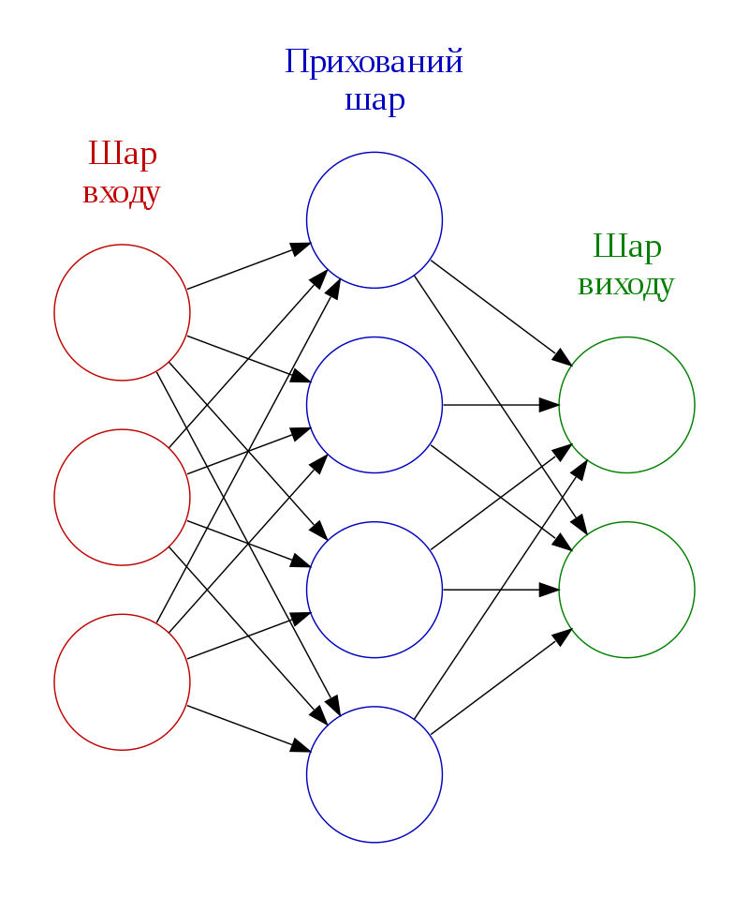
Рисунок 2.1 (Штучна) нейронна мережа
Аналітичні моделі діагностики відмов виявляють, ізолюють і класифікують недоліки в компонентах системи. Основною проблемою при розробці аналітичних моделей діагностики відмов є визначення різниці. Більшість відмінних детермінант засновані на моделях лінійних систем. Для нелінійних систем основним підходом є їх лінеаризація. Однак для систем з високим ступенем нелінійності і великою кількістю нелінійних операцій така лінеаризація не дає задовільних результатів [11].
Єдиним рішенням цієї проблеми є використання великої кількості лінійних систем, що не дуже практично при створенні моделей, що працюють в режимі реального часу. Процес створення моделей дуже складний і точність отриманих результатів складно перевірити. Знання можливостей нейронних мереж моделювати складні системи з невеликим обсягом інформації, дозволяє використовувати їх в аналітичних моделях.
У задачах діагностики і прогнозування нечітка нейронна мережа грає роль універсального апроксиматора функції з декількох змінних, реалізуючи нелінійну функцію. Постановка багатьох завдань діагностики і прогнозування технічного стану об'єкта може бути зведена до апроксимаційного уявлення. Головне завдання тут - правильно відокремити нормальні відмінності від відмінностей, що містять дані про відмову. Щоб виділити збій, з різницею потрібно впоратися таким чином, щоб було зрозуміло, який компонент системи вийшов з ладу [11].
Обробка сигналу з єдиною різницею не представляє особливої складності, проте різницевий вектор ускладнює процес визначення відмови. Основний підхід до визначення відмови полягає в створенні набору структурованих різницевих сигналів.
Статистичні моделі можуть використовуватися для встановлення діагностичної інформації, пов'язуючи критерії, що оцінюють стан об'єкта діагностики, з відхиленнями вимірюваних параметрів у вигляді регресійної моделі дефектів. Для оцінки впливу факторних коефіцієнтів на можливий стан об'єкта діагностики доцільно використовувати діагностичні матриці, з оптимальною кількістю вимірюваних параметрів.
В цілому локалізація дефектів за допомогою діагностичної матриці схожа з роботою системи нейронів, яка називається «перцетрон» (рис. .2.1).

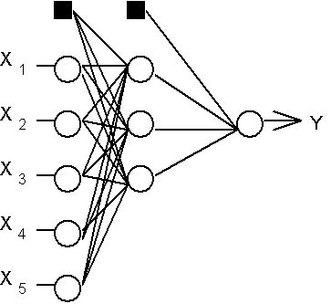
Рисунок 2.2 – Структура багатошарового перцептрона з п'ятьма входами, трьома нейронами в прихованому шарі, і одним нейроном вихідного шару

Унікальною особливістю для контролю стану є можливість діагностики за допомогою нейронних предикторів. Нейронний предиктор (рис. 2.2) - це математична модель, заснована на штучній нейронній мережі, яка прогнозує вихідний вектор стану продукту з його передісторії на крок попереду. Щоб використовувати нейронний предиктор, його необхідно навчити даним, отриманим від справної технічної системи при роботі в різних динамічних режимах. У навчанні нейронна мережа апроксимує функціональну залежність між вхідними сигналами X і вихідним Y.
Після навчання нейронний предиктор підключається до системи. Точність прогнозування предиктора залежить від часу навчання, обсягу і якості навчальної вибірки. При справній системі вихідний сигнал предиктора практично збігається з вихідним сигналом системи, а в разі несправності виникає невідповідність А [12].
Все це призводить до рішення використовувати нейронні мережі для виділення збоїв, так як нейронні мережі можуть бути певним чином навчені з метою отримання відповідного зв'язку між входами і виходами системи.
Кожен нейрон в найпростішому випадку модифікує обчислювальну суму за допомогою функції активації у вигляді сигналу про наявність «1» або відсутність «0» будь-якого стану збою або відмови. В разі використання більш структурованих нечітких нейронних мереж вихідним сигналом може бути коефіцієнт впливу фактора нейронної мережі більш високого рівня - ймовірність знаходження об'єкта діагностики в можливих операційних, граничних, критичних, неробочих станах [12].
Після подання вхідних сигналів разом з відомим входом і базами даних нейронні мережі можуть самостійно налаштовуватися (вчитися) під конкретний діагностичний об'єкт для отримання потрібного відгуку. Сукупність контрольних точок продукту, в яких його характеристики знімаються в різних режимах роботи, можна вважати вектором (кожен вектор відповідає певному динамічному режиму роботи), що подається на вхід системи. Як правило, несправність кожного типу пов'язана зі специфічною зміною характеристик виробу, характерним тільки для даної несправності. Нейрон, який виграє конкуренцію з певною комбінацією характеристик продукту, згодом являє собою або нормальний режим роботи, або певну несправність, тим самим дозволяючи локалізувати його. На основі статистичного матеріалу створюється база даних. База даних складається з безлічі характеристик, які відповідають різним нормальним і граничним станам в певних режимах роботи, в яких, як правило, діагностується виріб. Головною умовою правильного функціонування системи є диференціація характеристик під різними граничними станами. При цьому необхідно виділити ті фрагменти характеристик, які відрізняються один від одного [12].
Одним з найважливіших переваг нейронних мереж є їх здатність представляти нелінійні перетворення, тому нейронні мережі здатні утворювати дуже точне наближення для нелінійних функцій будь-якої тривалості. Нейронні мережі є альтернативним варіантом проектування оціночних пристроїв.
Важливою властивістю нейронних мереж є те, що вони вивчають динаміку системи в процесі навчання, що складається з декількох навчальних циклів, при цьому тренувальні дані надходять або з попереднього циклу, або складаються з реальних сигналів. Після кожного циклу нейронна мережа все більше дізнається про динаміку продукту. Одним з найважливіших якостей нейронних мереж є їх здатність вивчати динаміку поведінки нелінійних систем автоматично, якщо архітектура нейронної мережі містить не менше трьох шарів [12].
Навчена нейронна мережа, заснована на моніторингу навколишніх умов за вихідною (вхідною) інформацією, може з високим ступенем точності прогнозувати появу дефектів у виробі і оцінювати ступінь його технічного стану, тобто своєчасно виводити технічний об'єкт із зони небезпечного режиму експлуатації для його ремонту.
Перспективними напрямками розвитку методів і засобів діагностики є методи, засновані на нечіткій логіці або нечітких множинах, експертні системи і нейронні мережі. Методи нечіткої логіки дозволяють значно спростити опис моделі об'єктів контролю і діагностики, а також більш прості для апаратної реалізації. Експертні системи дають можливість приймати рішення про стан об'єкта контролю, якщо оцінка стану або виявлення неробочого стану об'єкта контролю є складним завданням для формалізації. Штучні нейронні мережі використовуються для ідентифікації об'єктів управління, розпізнавання закономірностей і прогнозування стану технічної системи. Використання ШНМ дозволить збільшити швидкість засобів діагностики за рахунок розпаралелювання процесів діагностичної інформації [12].

2.2 Вирішення задачі за допомогою нейронної мережі

Найважливішою умовою ефективної роботи будь-якої системи поряд із завданням підвищення її продуктивності, стоїть завдання підвищення її надійної роботи, яка у свою чергу неможлива без діагностики поточного стану роботи елементів самої системи та прогнозування їх поведінки в перебіг подальшої експлуатації.
Задача оцінки можливого збитку від помилок розпізнання ситуацій полягає класифікації рівня збитку від неправильного розпізнання класу задачі класифікації класу внутрішнього стану підприємства за різними показниками (ліквідності, платоспроможності, товарообороту). Класи розподіллено на наступні: К – Банкрут, Н – Нормальний, С –Криза.
Було обрано наступну таблицю вихідних даних для рішення задачі класифікації;
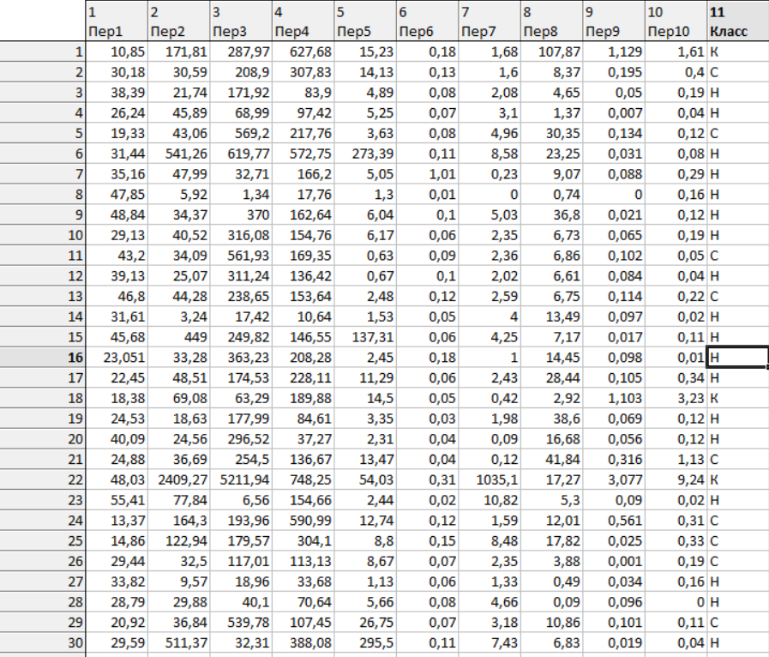
Рисунок 2.1 – Таблиця вихідних даних

Сформовано наступну матрицю втрат для вихідних даних;
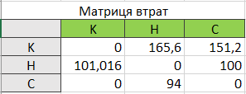
Рисунок. 2.2. – Матриця витрат

Навчання класифікатора
Навчимо мережі та об’єднаємо їх з матрицею втрат. Використаємо різні алгоритми для навчання даних класифікаторів, порівняємо нейромережі отримані за допомогою кожного алгоритму. За допомогою векторів оцінки втрат та оберемо ту, де втрати найменші.
BFGS
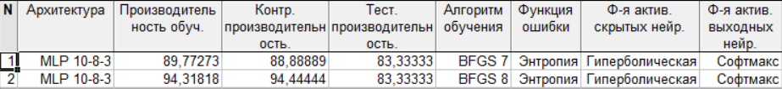
Рисунок. 2.3 – Навчені моделі

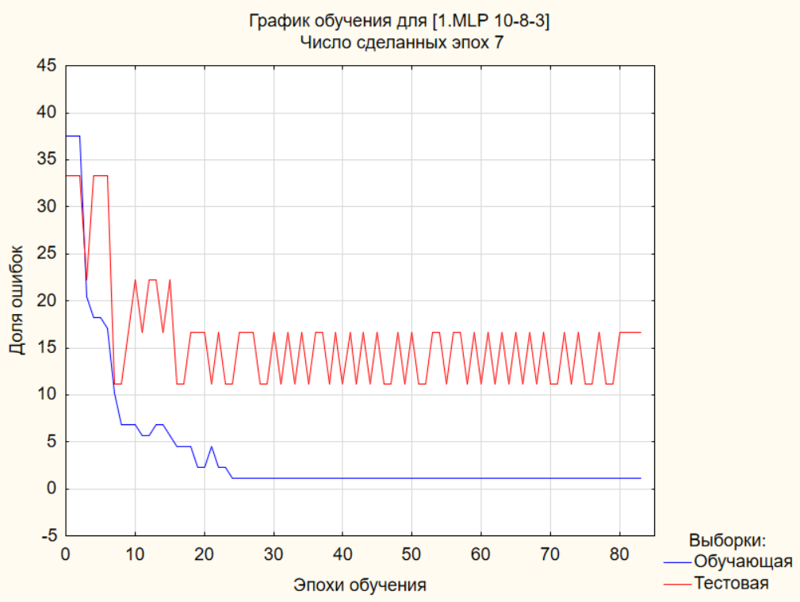
Рисунок. 2.4 – Графік навчання першої нейромережі класифікації

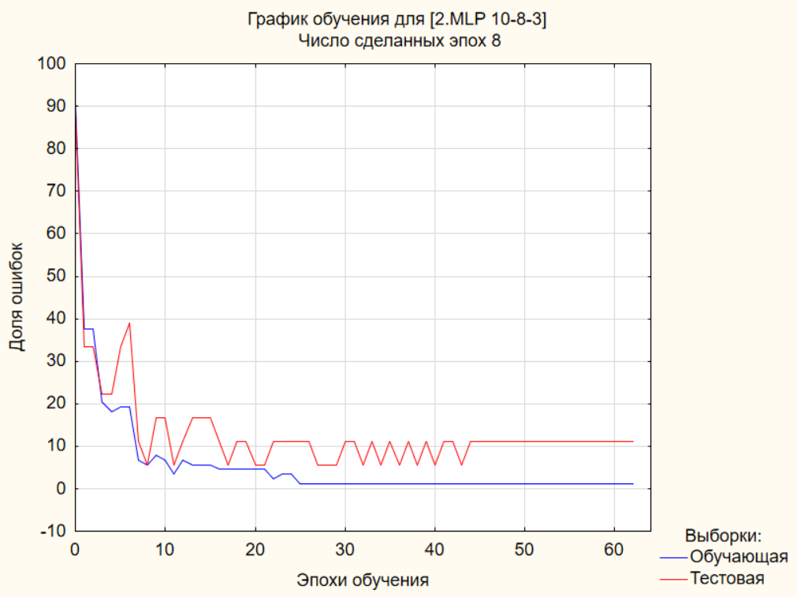
Рисунок 2.5 – Графік навчання другої нейромережі класифікації

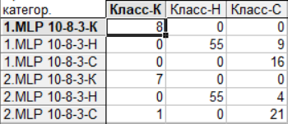
Рисунок 2.6 – Матриця правильних та неправильних класифікацій нейромережі.

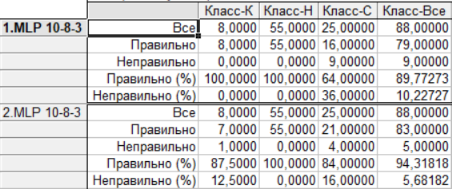
Рисунок 2.7 Кількість та відсоткове співвідношення вірної та невірної класифікації

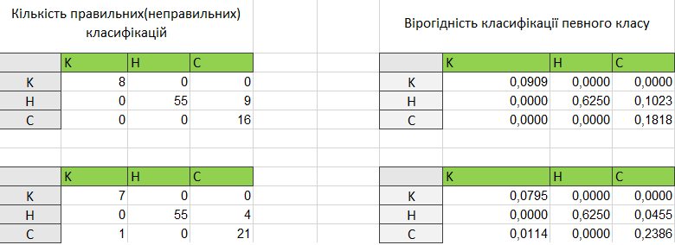
Рисунок 2.8. Вірогідність класифікації певного класу

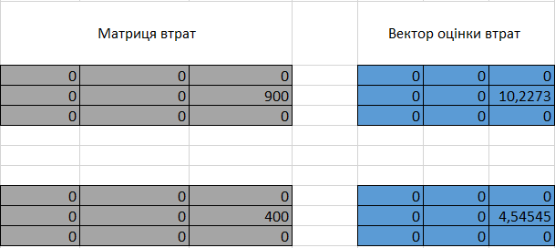
Рисунок. 2.9 Розрахунок абсолютних значень втрат.
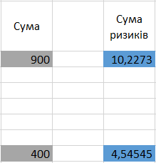
Рисунок 2.10 – Абсолютні значення втрат. Вектор оцінки втрат.

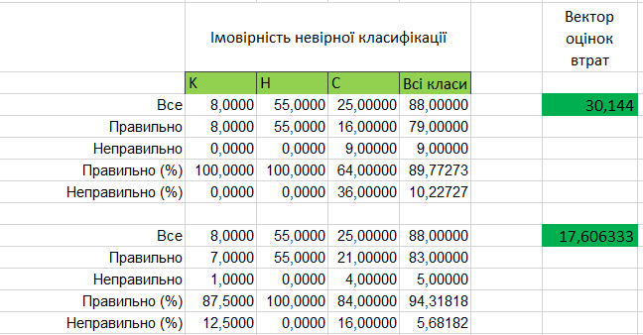
Рисунок 2.11 Відсоткові значення вектору оцінки отримані за допомогою матриці помилок.

За результатами аналізу найменшими втратами як за абсолютними так і за відсотковими значеннями є друга модель.
Змінимо алгоритм навчання на алгоритм градієнтного спуску та заново знову проведемо процес навчання.
Градієнтний спуск
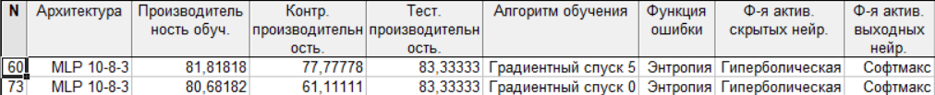
Рисунок. 2.12 – Навчені моделі

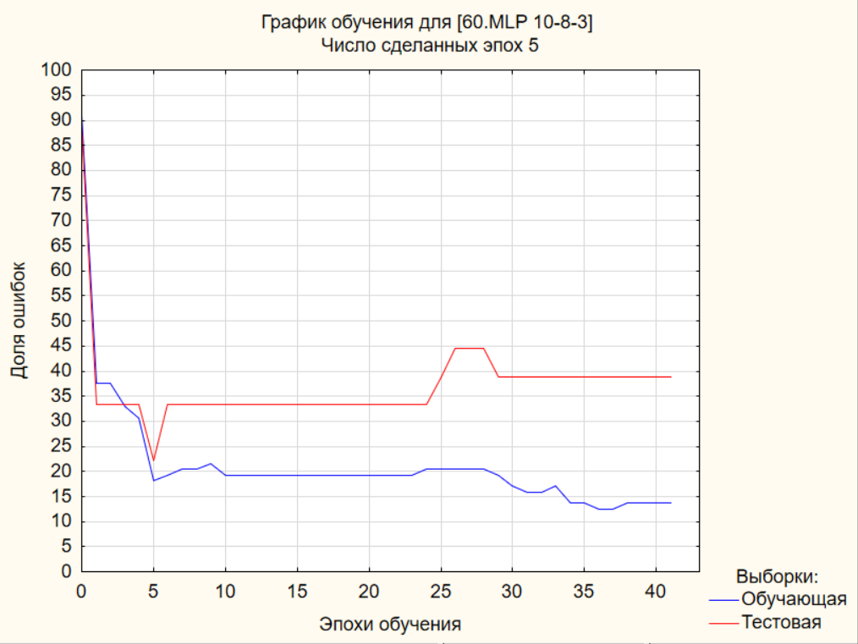
Рисунок 2.13 – Графік навчання третьої 60 класифікації

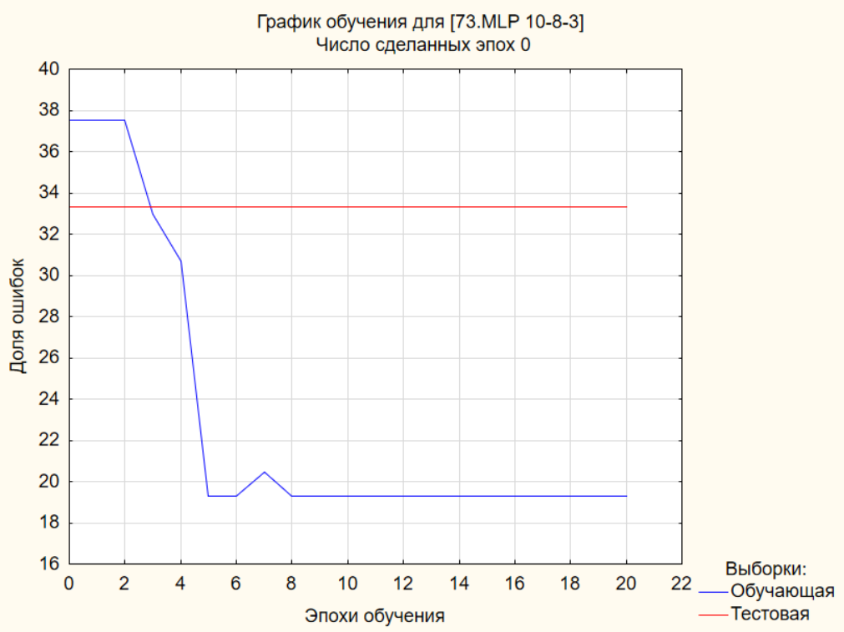
Рисунок. 2.14 – Графік навчання 73 нейромережі класифікації

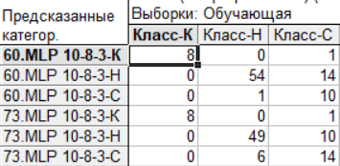
Рисунок 2.15 – Матриця правильних та неправильних класифікацій нейромережі.

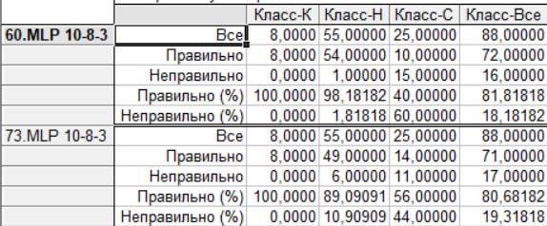
Рисунок 2.16. Кількість та відсоткове співвідношення вірної та невірної класифікації

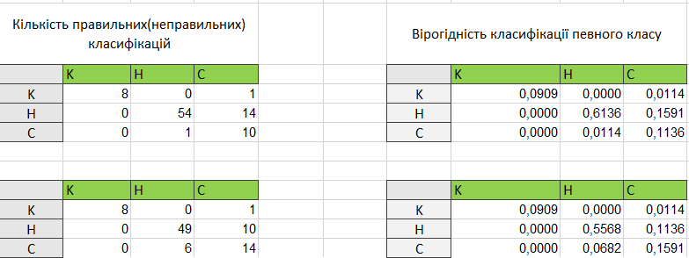
Рисунок 2.17. Вірогідність класифікації певного класу

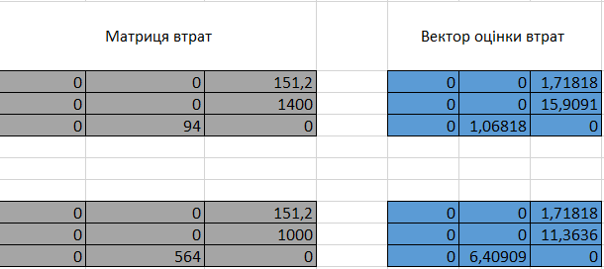
Рисунок 2.18 Розрахунок абсолютних значень втрат.

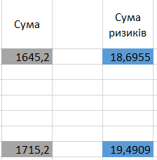
Рисунок 2.19 – Абсолютні значення втрат. Вектор оцінки втрат.

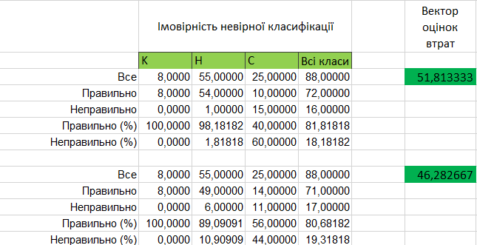
Рисунок 2.20. Відсоткові значення вектору оцінки отримані за допомогою матриці помилок.

Нейронні мережі, навчені за допомогою алгоритму градієнтного спуску мають 40% і більші втрати точності та набагато більші втрати аніж моделі, побудовані за допомогою алгоритму BFGS як за абсолютними, так і за відсотковими значеннями, тобто ці моделі використовувати не варто.
Змінимо алгоритм навчання на алгоритм спряжених градієнтів та заново навчимо моделі.
Спряжені градієнти
Рисунок 2.21 – Навчені моделі

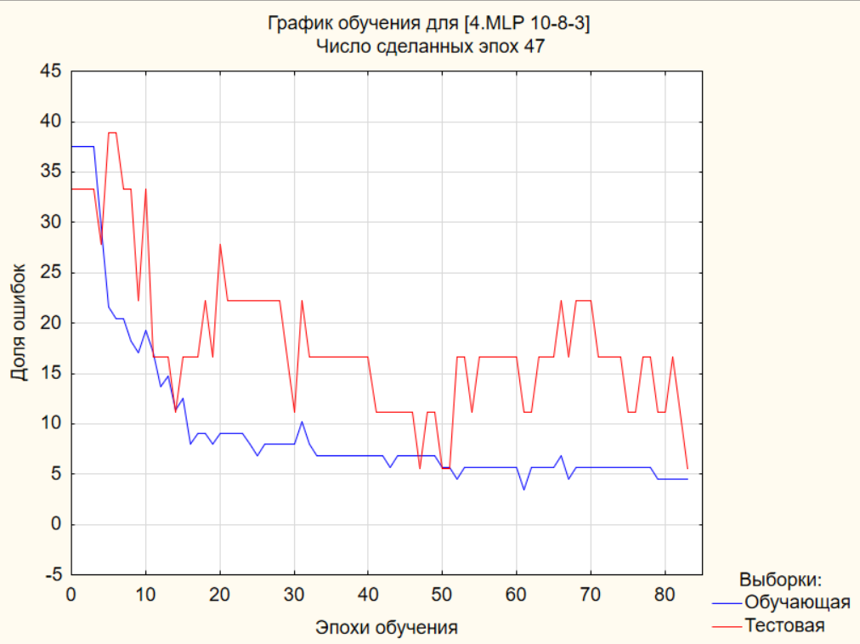
Рисунок 2.22 – Графік навчання 4 нейромережі класифікації
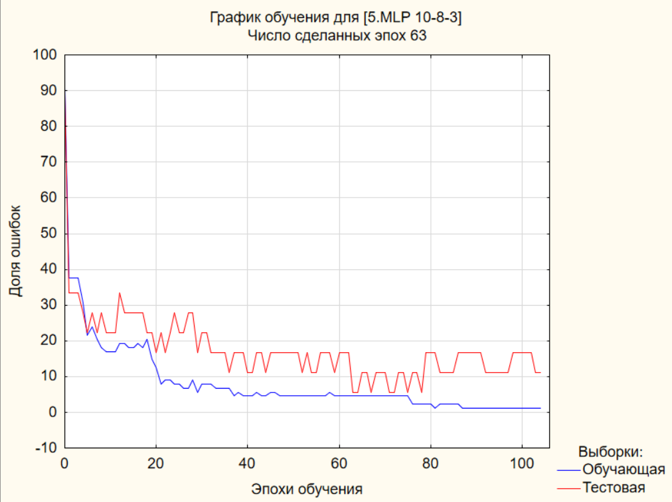
Рисунок 2.23 – Графік навчання 5 нейромережі класифікації

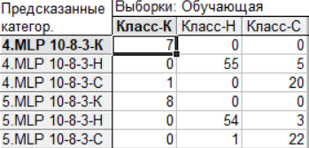
Рисунок 2.24 – Матриця правильних та неправильних класифікацій нейромережі.
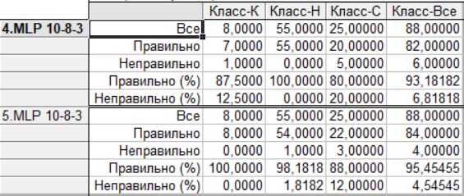
Рисунок. 2.25. Кількість та відсоткове співвідношення вірної та невірної класифікації

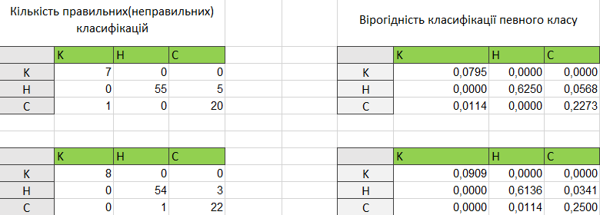
Рисунок 2.26. Вірогідність класифікації певного класу

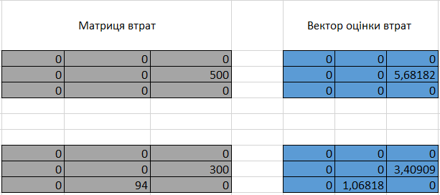
Рисунок 2.27. Розрахунок абсолютних значень втрат.
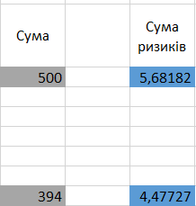
Рисунок 2.28 – Абсолютні значення втрат. Вектор оцінки втрат.

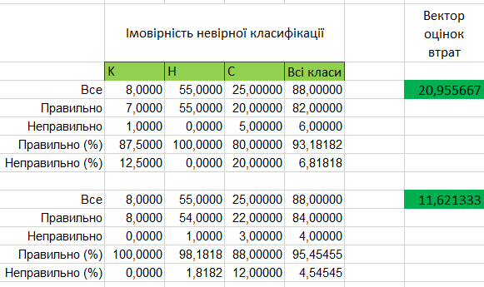
Рисунок 2.28. Відсоткові значення вектору оцінки отримані за допомогою матриці помилок.

Втрати моделей, навчених за допомогою алгоритму спряжених градієнтів більш оптимальні аніж моделей, навчених за допомогою алгоритму BFGS. В даному випадку для цього завдання найкращою мережею є модель 5 отримана в ході навчання методом спряжених градієнтів.

РОЗДІЛ 3
СТВОРЕННЯ НЕЙРОМЕРЕЖЕВИХ ІНТЕРПРЕТАТОРІВ ДЛЯ ПОТРЕБ МОДЕЛЮВАННЯ ПРОЦЕСУ ФІНАНСОВО-ЕКОНОМІЧНОГО МОНІТОРИНГУ ТА МЕНЕДЖМЕНТУ

3.1 Створення нейромережі потреб моделювання процесу фінансово-економічного моніторингу та менеджменту

У будь-якому технологічному процесі, зазвичай, контролюється кілька різних параметрів, наприклад, температура у різних частинах установки, тиск, концентрації домішок, вміст певних хімічних речовин тощо.
Для контролю керованості процесу в класичному підході застосовується контроль виходу за межі допуску та критерій серій. Однак такий підхід ґрунтується на використанні емпіричних критеріїв незалежно від процесу. Необхідна побудова чутливих до особливостей конкретного процесу моделей у режимі, близькому до реального часу, призводить до нейромережевих моделей процесу [12].
ШНМ можна використовувати управління виробничими процесами реального часу. Схема управління із зворотним зв'язком представлена на рис. 3.1.

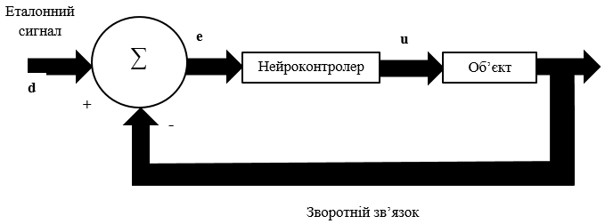
Рисунок 3.1 – Схема управління із зворотним зв'язком

Зміна даних
Змінимо дані, та заново навчимо моделі. Використаємо різні алгоритми для навчання даних класифікаторів, порівняємо нейромережі отримані за допомогою кожного алгоритму за допомогою векторів оцінки втрат та оберемо ту, де втрати найменші. Залишимо ту саму матрицю втрат.
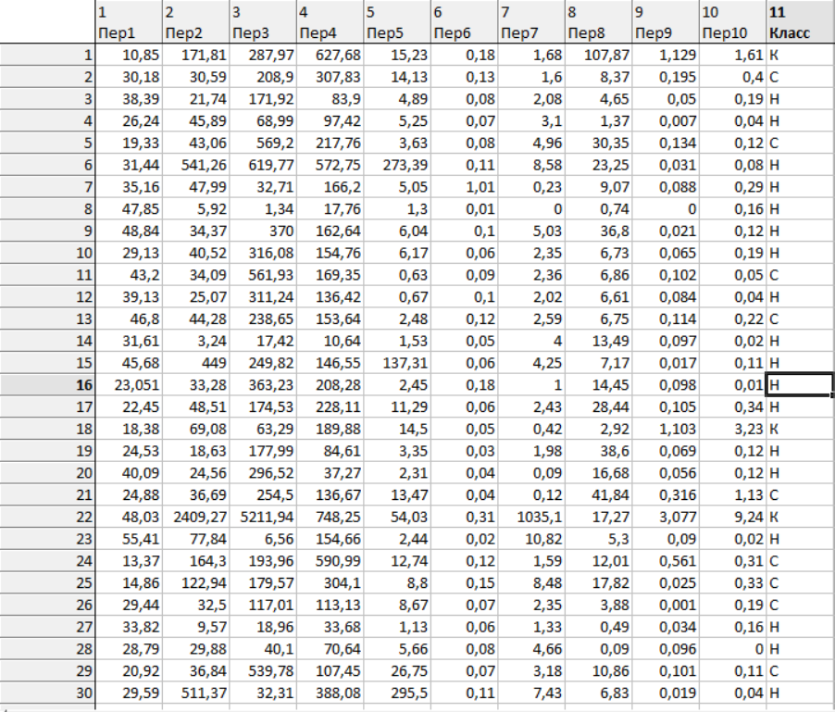
Рисунок 3.2 – Змінені дані

BFGS
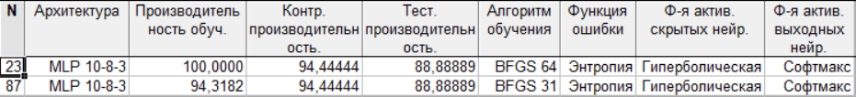
Рисунок 3.3 – Навчені моделі

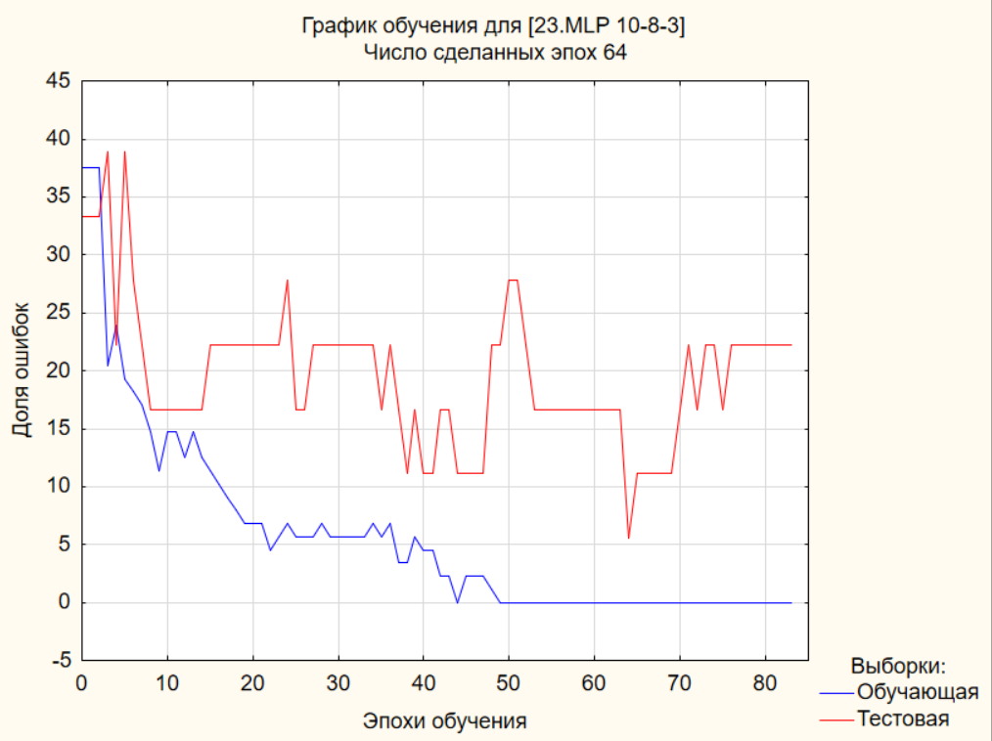
Рисунок 3.4 – Графік навчання 23 нейромережі класифікації

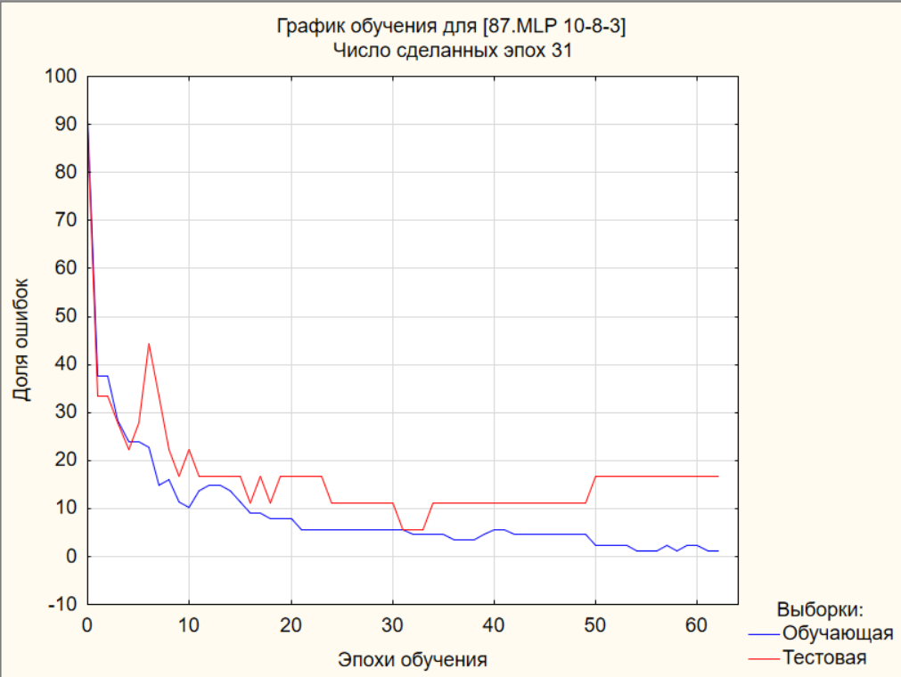
Рисунок 3.5 – Графік навчання 87 нейромережі класифікації

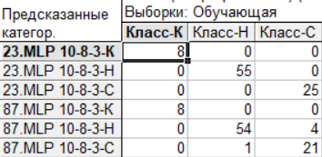
Рисунок 3.6 – Матриця правильних та неправильних класифікацій нейромережі.

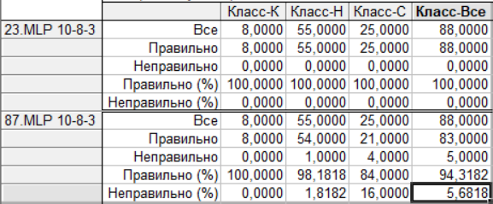
Рисунок 3.7. Кількість та відсоткове співвідношення вірної та невірної класифікації

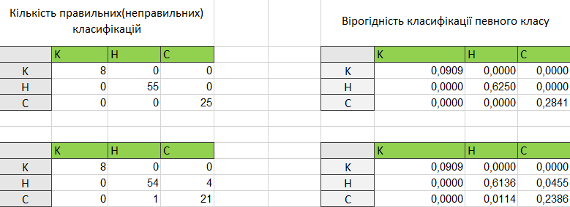
Рисунок 3.8. Вірогідність класифікації певного класу

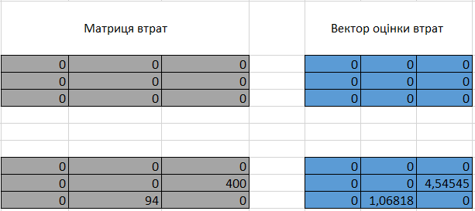
Рисунок 3.9. Розрахунок абсолютних значень втрат.

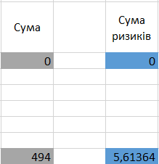
Рисунок 3.10 – Абсолютні значення втрат. Вектор оцінки втрат.

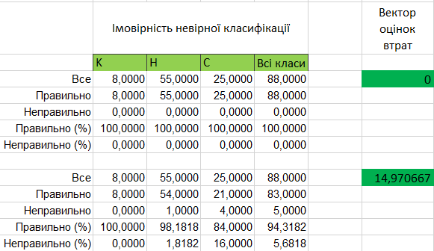
Рисунок 3.11. Відсоткові значення вектору оцінки отримані за допомогою матриці помилок.
Як за абсолютними, так і за відсотковими значеннями втрат найменші втрати у 1 мережі з архітектурою MLP 10-8-3.
Змінимо алгоритм навчання на алгоритм градієнтного спуску та заново навчимо моделі.
Градієнтний спуск
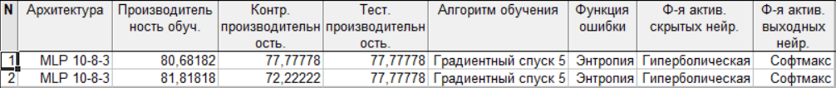
Рисунок 3.12– Навчені моделі

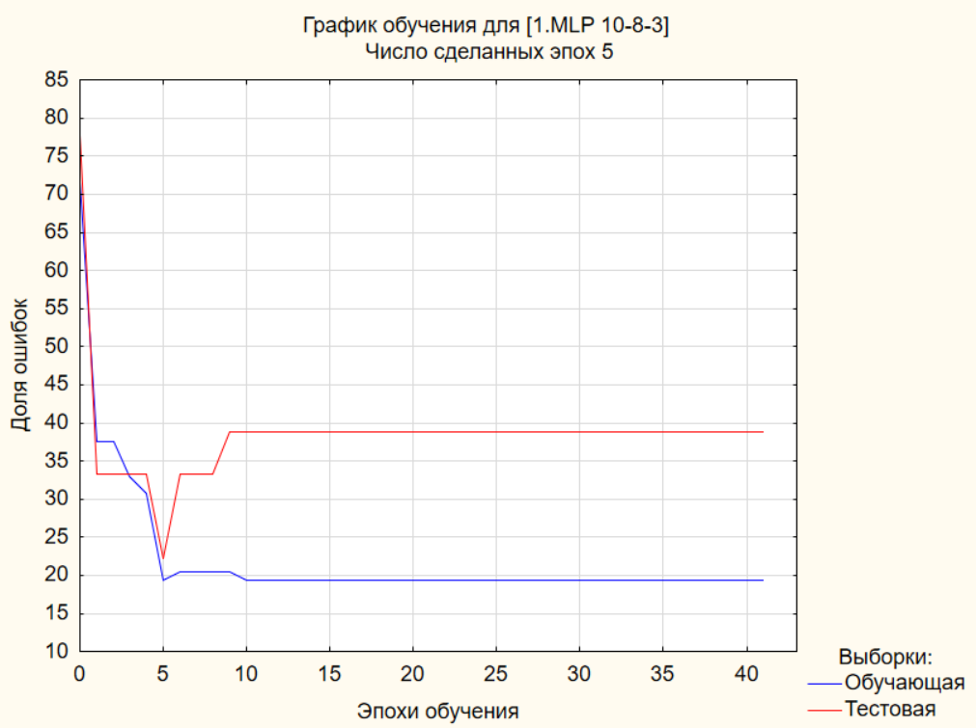
Рисунок 3.13 – Графік навчання 1 нейромережі класифікації

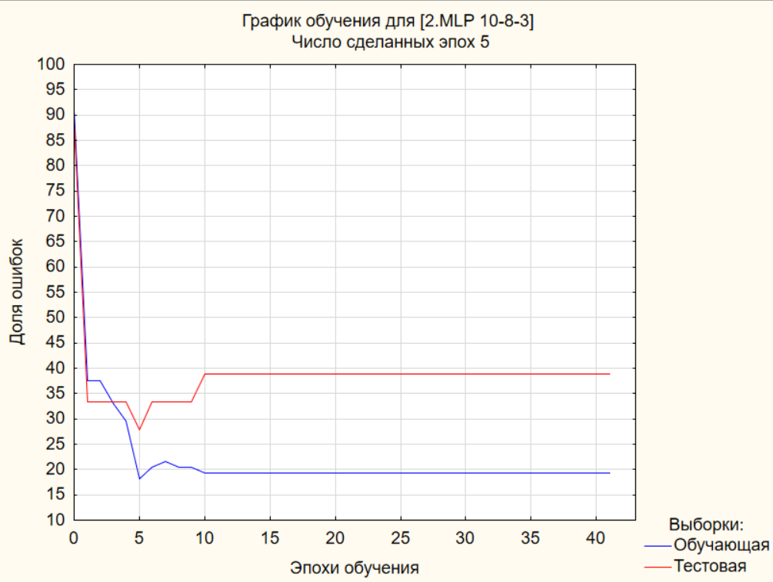
Рисунок 3.14 – Графік навчання 2 нейромережі класифікації

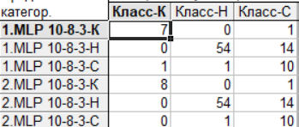
Рисунок 3.15 – Матриця правильних та неправильних класифікацій нейромережі.

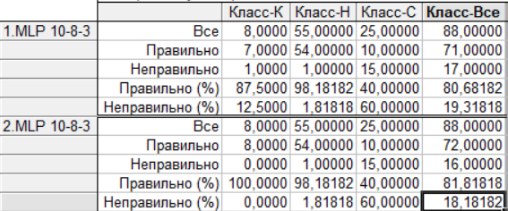
Рисунок 3.16. Кількість та відсоткове співвідношення вірної та невірної класифікації

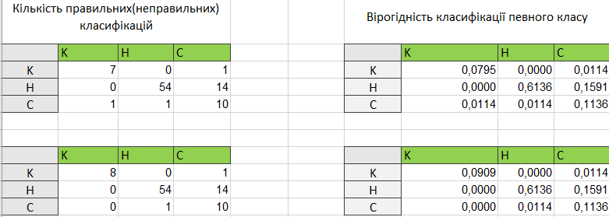
Рисунок 3.17. Вірогідність класифікації певного класу

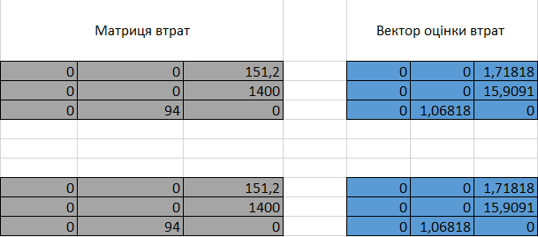
Рис. 3.18. Розрахунок абсолютних значень втрат.

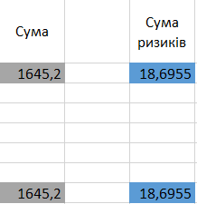
Рисунок 3.19 – Абсолютні значення втрат. Вектор оцінки втрат.
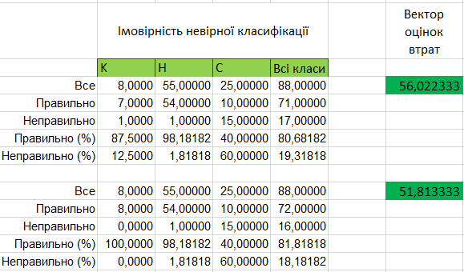
Рисунок 3.20. Відсоткові значення вектору оцінки отримані за допомогою матриці помилок.

Нейронні мережі, навчені за допомогою алгоритму градієнтного спуску мають 50% і більші втрати точності та набагато більші втрати аніж моделі, побудовані за допомогою алгоритму BFGS як за абсолютними, так і за відсотковими значеннями, тобто ці моделі використовувати не варто.
Змінимо алгоритм навчання на алгоритм спряжених градієнтів та заново навчимо моделі.
Спряжені градієнти
Рисунок 3.21 – Навчені моделі

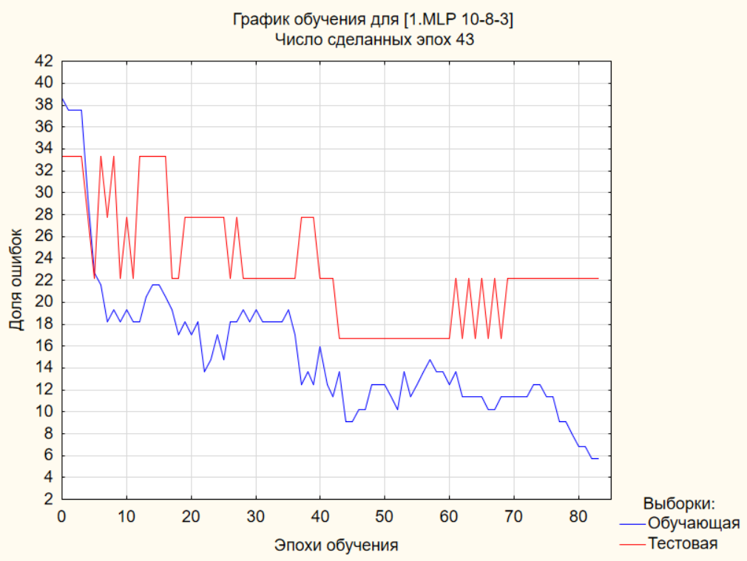
Рисунок 3.22 – Графік навчання 1 нейромережі класифікації

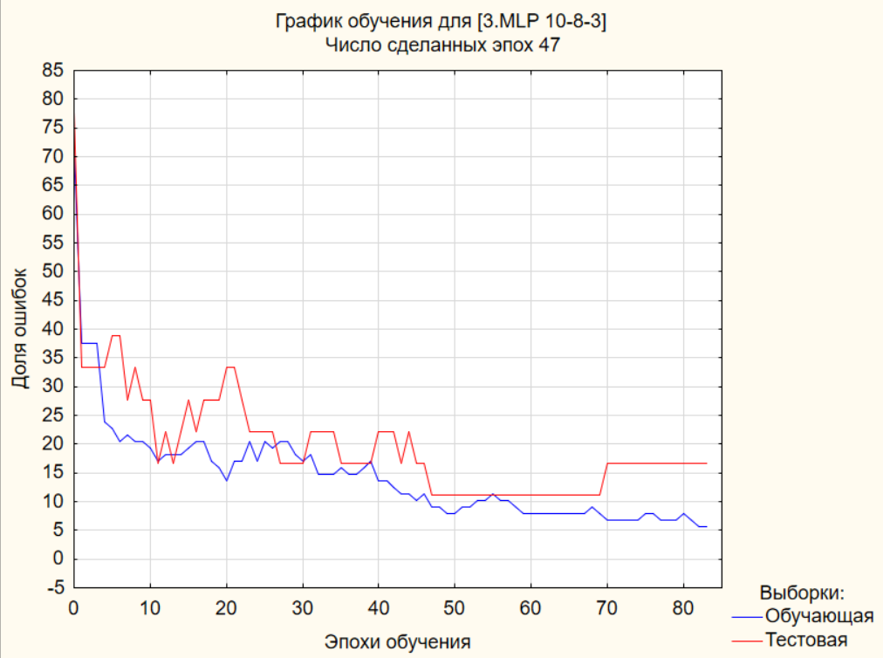
Рисунок 3.23 – Графік навчання 3 нейромережі класифікації

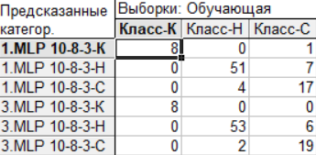
Рисунок 3.24 – Матриця правильних та неправильних класифікацій нейромережі.

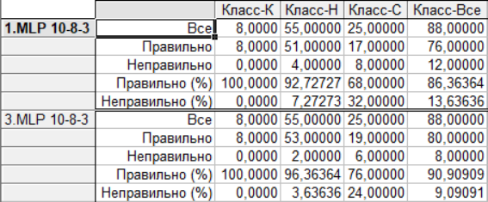
Рисунок 3.25. Кількість та відсоткове співвідношення вірної та невірної класифікації

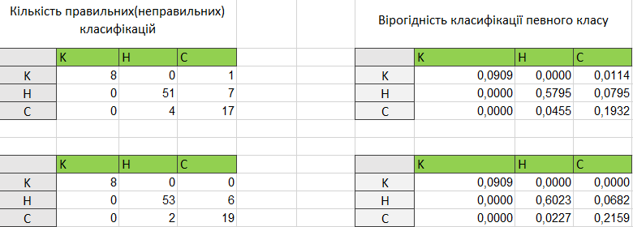
Рисунок 3.26. Вірогідність класифікації певного класу
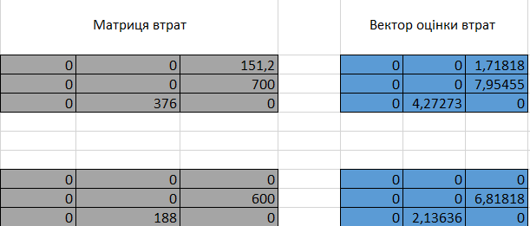
Рисунок 3.27. Розрахунок абсолютних значень втрат.

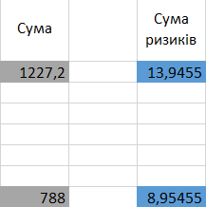
Рисунок 3.28 – Абсолютні значення втрат. Вектор оцінки втрат.

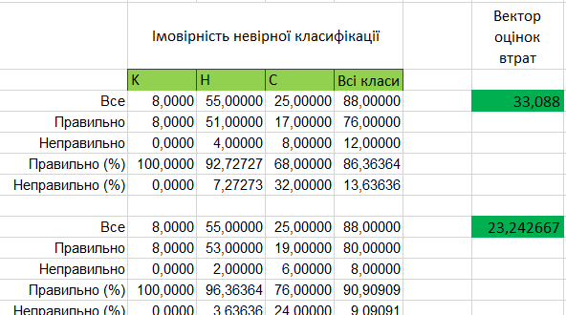
Рисунок 3.29. Відсоткові значення вектору оцінки отримані за допомогою матриці помилок.

Побудовану модель можна використовувати для моніторингу контрольованості процесу та передбачати вихід за межі допуску.
Зазначимо, що нейронні мережі можуть використовуватись для управління виробничим процесом у режимі реального часу.
Як видно за розрахованими втратами, як за відсотковими так і за абсолютними значеннями втрат моделі які були навчені за допомогою методу спряжених градієнтів поступаються за витратами моделями, навченими за допомогою алгоритму BFGS. Тому самою оптимальною моделлю для даного завдання є 23 модель отримана за допомогою алгоритму BFGS інтерпретувати можливість використання оцінки ризиківв для знаходження оптимальных рішень по розміру втрат.
Дана система використовується для оцінки внутрішнього стану підприємства, а тому помилки тут є небажаними, оскільки це може вплинути на подальший розвиток підприємства. Як видно на практиці, помилки може мати навіть «ідеальна» мережа, оскільки має 0% помилок, однак стикаючись із реальними задачами неправильно класифікує внутрішній стан підприємства, оскільки вона буде виводити дані лише ті, які їй було подано на вхід при навчанні, тобто нейромережа «зазубрює» ці дані. Мережа може класифікувати нормальний стан як кризу. В даному випадку буде відтворено помилку першого роду, що спричинить додаткові витрати. Однак нейромережа може класифікувати нормальний стан як банкрутство, або ж кризу як нормальний стан, або ж кризовий стан як банкрут. В даному випадку всі ці класифікації призведуть або до ліквідації підприємства, або ж його банкрутства. Можливість оцінки ризиків в ШАСУ даного типу можна інтерпретувати як кількість неправильних класифікацій внутрішнього стану підприємства за допомогою тестової вибірки даних з різними підприємствами та їх станами. Точність в даному випадку встановлюється замовником ПЗ. Якщо кількість неправильно класифікованих станів більше встановленої – мережа неякісна та ризик є досить великим, інакше – навпаки.

3.2 Факторный анализ

Область синтезу даної експертної системи – сфера економіки. В даному випадку ми будемо прогнозувати чистий прибуток від виробництва сталевих труб в залежності від ціни тони сировини, куба газу, тони бензину та ціні вже готового продукту без врахування доставки до споживача [13].
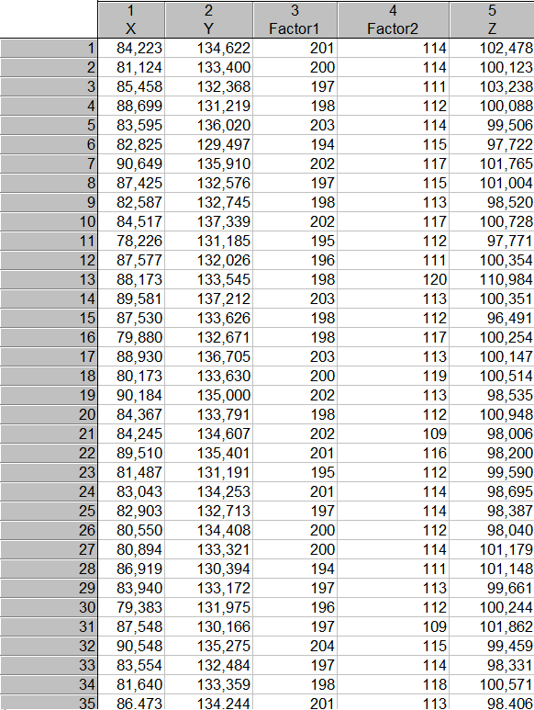
Рисунок 3.30. – Таблиця з даними.

На вкладці “Statistica” у групі Advanced/Mutlivariate. Обираємо пункт Neural Nets.
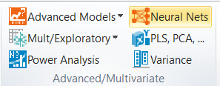
Рисунок 3.31. – Кнопка запуску майстра створення нейромереж

Обираємо створення аналізу типу «Регресія». Далі оберемо змінні для аналізу.
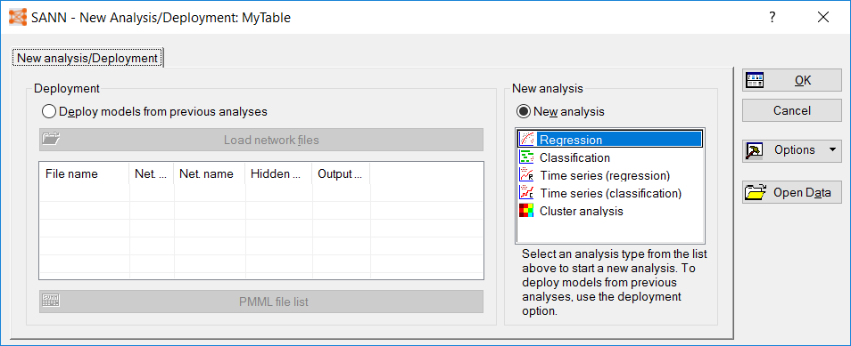
Рисунок 3.32 – Вибір типу аналізу

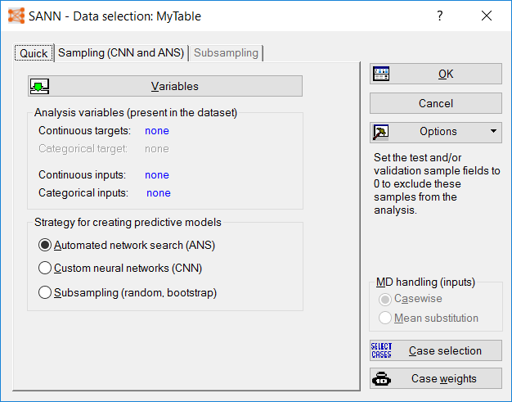
Рисунок 3.33. – Вибір стратегії для побудови нейромереж

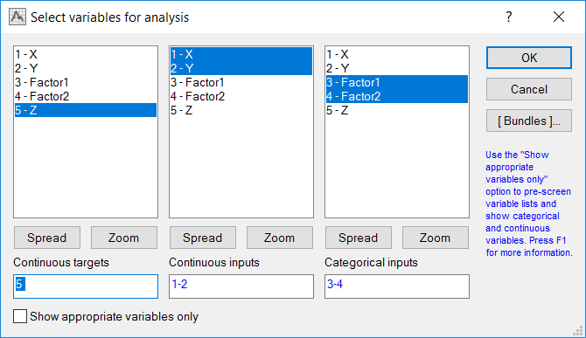
Рисунок 3.35. – Вибір змінних

Налаштуємо в вікні налаштувань кількість нейромереж для навчання рівній 700, а моделей для кінцевої вибірки – 10.
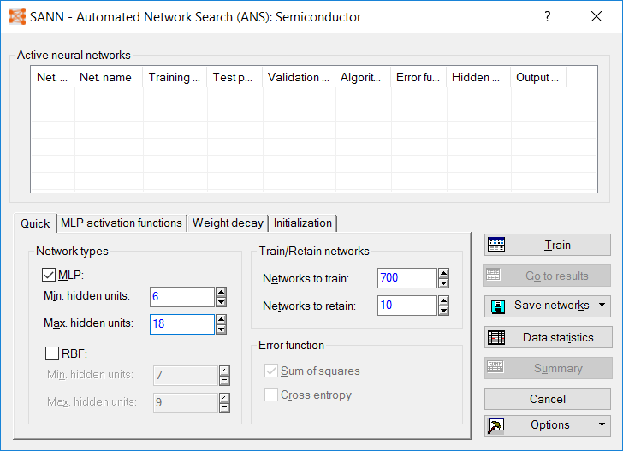
Рисунок 3.36. – Встановлення кількості мереж для навчання

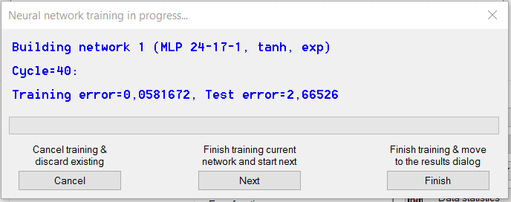
Рисунок 3.37. – Вікно процесу навчання 700 нейромереж

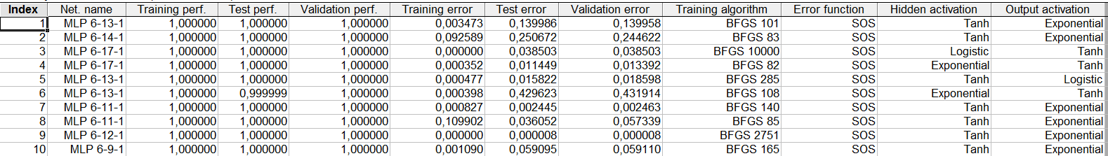
Рисунок 3.38. – Результат навчання 700 нейромереж.

Із списку результатів видно, що найбільша продуктивністю та найменшою похибкою володіє мережа №10 з архітектурою MLP 6-12-1. Обираємо її.
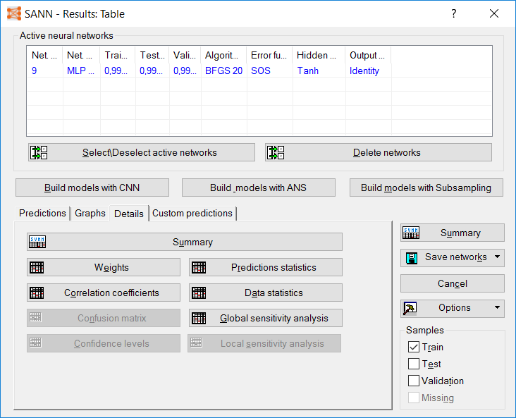
Рисунок 3.39. – Обрана мережа №9
На вкладці “Graphs” виберемо побудову графіку спостережуваних значень до передбачуваних.
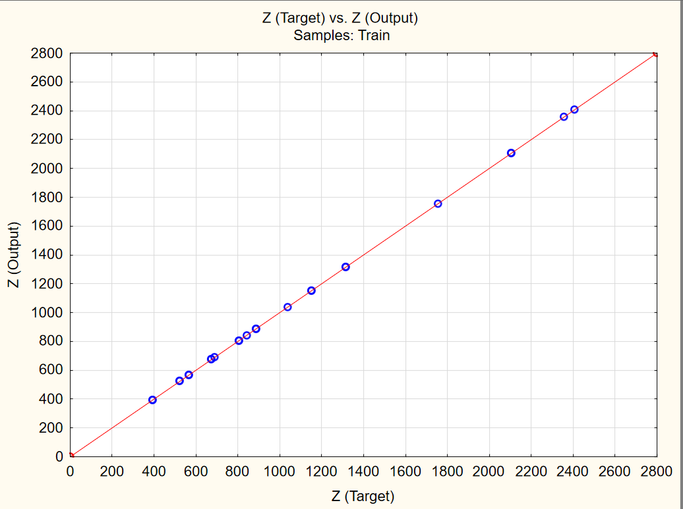
Рисунок 3.40 – Графік залежності спостережуваних значень від прогнозованих.

З графіка видно, що більшістю точок або повністю лежать на прямій, або дуже близько до неї. Декілька результатів спостерігаються далі від прямої, однак скоріш за все, модель побудована добре. Для повної оцінки моделі, порівняємо спостережувані значення з прогнозованими у вкладці “Predictions”.
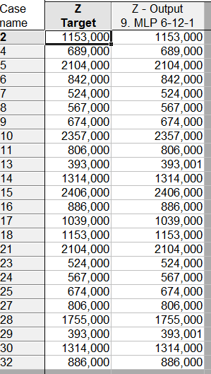
Рисунок 3.41. – Порівняння спостережуваних значень з прогнозованими.
З таблиці порівнянь видно, що прогнозовані дані мають мале відхилення від спостережуваних даних. Це означає, що модель побудована добре. Необхідний рівень похибки досягнуто. Модель придатна для прогнозування.
Практична оцінка значимості вхідного вектору.
Залежна змінна Z являється безперервною і характеризує деяку предметну область; до незалежних змінних відносяться характеристики досліджуваного процесу.
Завдання полягає в тому, щоб із якомога меншим числом незалежних змінних і за значеннями предикторів передбачити значення відгуку. Для виконання даного завдання необхідно видалити малоінформативні предиктори за допомогою процедури пониження розмірності і оцінки зміни продуктивності мережі при їх виключенні. Відношення продуктивності моделі для двох цих варіантів є міра детермінуючої сили досліджуваного предиктору.
Для виконання даного завдання визначимо малоінформативні предиктори за допомогою вкладки “Details” та пункту “Global sensitivity analysis”.
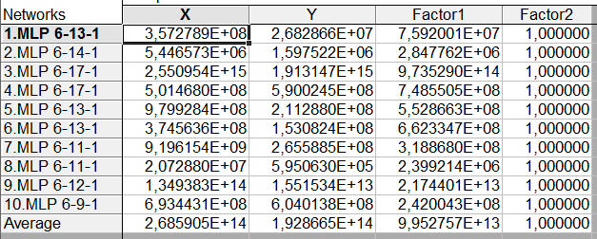
Рисунок 3.42 – Чутливість нейромереж до різних факторів
Як видно із аналізу чутливості найменш інформативним є Factor2, а тому виключимо його та побудуємо новий набір нейромереж.
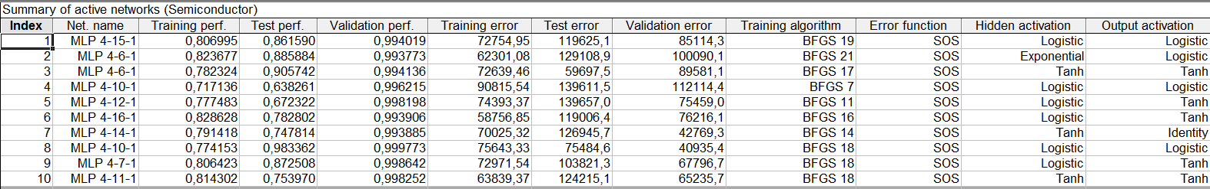
Рисунок 3.43. – Результат навчання без незалежної змінної Factor2.
Як видно із таблиці результатів з виключеним фактором Factor2 продуктивність мереж хоч і не сильно, але помітно зменшилась. Також дуже сильно зросла тестова помилка. Тому даний фактор є доволі значимим та видаляти його не бажано.
Повернемо фактор Factor2 та спробуємо видалити Y так як дана змінна найменш інформативна з незалежних змінних.
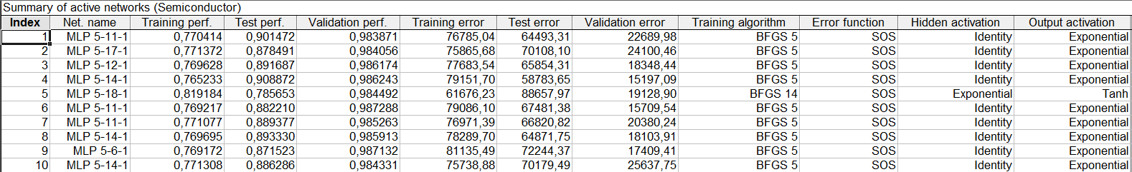
Рисунок 3.44. – Результати навчання з виключеним предиктором Y.

В даному випадку продуктивність мереж доволі сильно знизилась. Також доволі сильно зросла тестова помилка. Це означає, що даний предиктор також є доволі значимим та видаляти його не бажано.
Залишимо предиктор Y та спробуємо видалити фактор Factor1.
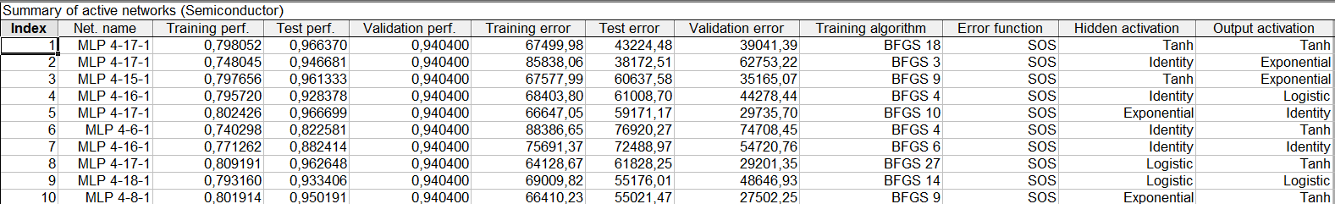
Рисунок 3.45. – Результати навчання після виключення фактору Factor1.

З даної таблиці видно, що продуктивність мереж доволі сильно знизилась. Крім цього, як і в попередньому разі доволі сильно зросла тестова помилка. В свою чергу це означає, що даний фактор є доволі значимим та видаляти його не бажано.
Залишимо фактор Factor1 та спробуємо видалити предиктор X.
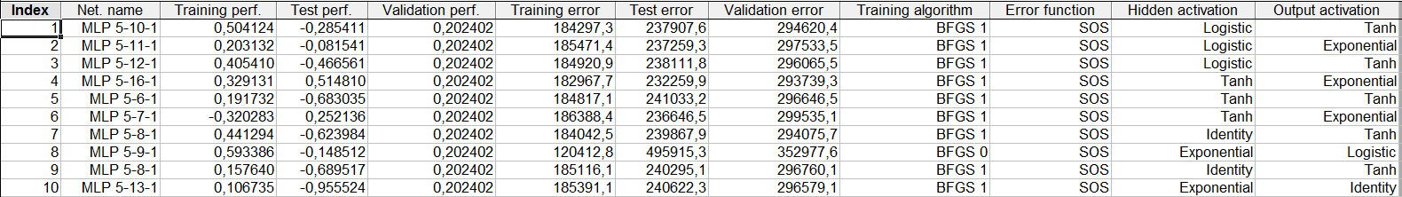
Рисунок 3.46 – Результати навчання після виключення предиктору X.

Продуктивність сильно знизилась, а тестова помилка дуже сильно збільшилась. Це означає, що предиктор Y є дуже значимим і його видалення дуже сильно впливає на продуктивність нейромереж та їх навчанні, а тому виключати його не можна.
Отже було виконано оцінку значимості вхідного вектору. В результаті досліджень було виявлено, що предиктор Y та фактори Factor1, Factor2 є доволі значимими для даної моделі, а предиктор X є дуже значим і видаляти його з аналізу не можна.

ВИСНОВКИ

Нейронні мережі є надзвичайно потужним методом моделювання, який дозволяє відтворювати надзвичайно складні залежності. У роботі доведено можливість та ефективність використання нейронних мереж, розглянуто топологію штучної нейронної мережі, метод її навчання, вхідні дані та їх попередню обробку та інші характеристики нейронної мережі, виділено основні завдання, які необхідно виконувати. для його розвитку.
Під час виконання даної роботи були вирішені наступні задачі:
- досліджено недоліки сучасних класифікаційних програм;
- знайдено підходи до корекції існуючих програм прогнозування;
- проаналізовано різноманітність ознак у діагностиці стану об’єкта та проблему оцінки їх інформативності;
- досліджено та обрано нейромережеві технології, необхідні для розробки нейромережевої моделі класифікації та прогнозу;
- створено набір навчальних даних;
- створено ансамбль нейромережевих моделей класифікації та прогнозу;
- проведено аналіз отриманих результатів.
- також була досягнута поставлена мета, а саме: дослідження нейромережевих технологій для побудови інтелектуального класифікатора.

СПИСОК ВИКОРИСТАНИХ ДЖЕРЕЛ

- Штучні нейронні мережі: що це таке? [Електронний ресурс] – Режим доступу: https://futurum.today/shtuchni-neironni-merezhi-shcho-tse-take/.
- Нейронні мережі – шлях до глибинного навчання [Електронний ресурс] – Режим доступу: https://codeguida.com/post/739.
- Інформаційні системи та технології в управлінні [Електронний ресурс] – Режим доступу: http://eir.zp.edu.ua/bitstream/ 123456789/342/1/met_vk_bila_3.pdf.
- Багатошаровий персептрон [Електронний ресурс] – Режим доступу: http://ni.biz.ua/16/16_3/16_36920_mnogosloyniy-perseptron.html.
- Функція помилки нейронної мережі. Навчання мережі - зворотне поширення [Електронний ресурс] – Режим доступу: https://kerchtt.ru/uk/funkciya-oshibki-neironnoi-seti-obuchenie-seti---obratnoe-rasprostranenie/.
- Методологія побудови інформаційної системи з інтелектуальною підтримкою прийняття рішень [Електронний ресурс] – Режим доступу: https://uchni.com.ua/himiya/2671/index.html?page=2.
- С.П. Альошин, О.О. Бородіна Навчальний посібник «Інтелектуальний аналіз даних» для студентів денної та заочної фори навчання: 6.050101 — «Комп’ютерні науки» — Полтава: ПолтНТУ, 2014. — 187 c.- С. 80-91.
- Аналіз часових рядів [Електронний ресурс] // URL: https://uk.wikipedia.org/wiki/%D0%90%D0%BD%D0%B0%D0%BB%D1%96%D0%B7_%D1%87%D0%B0%D1%81%D0%BE%D0%B2%D0%B8%D1%85_%D1%80%D1%8F%D0%B4%D1%96%D0%B2
- STATISTICA Automated Neural Networks [Електронний ресурс] – Режим доступу: http://statsoft.ru/products/STATISTICA_Neural_Networks/.
- Персептрони [Електронний ресурс]. – Режим доступу: https://neuralnet.info/chapter/%D0%BF%D0%B5%D1%80%D1%81%D0%B5%D0%BF%D1%82%D1%80%D0%BE%D0%BD%D1%8B/
- Альошин С.П. Навчальний посібник з дисципліни «Інтелектуальний аналіз даних» для студентів денної та заочної форми навчання: 6.050101 – «Комп’ютерні науки» / С. Альошин, О. Бородіна – Полтава: ПолтНТУ, 2014. – 187 с.
- Методи класифікації і прогнозування. Нейронні мережі [Електронний ресурс]. – Режим доступу: http://www.intuit.ru/studies/professional_skill_improvements/1210/courses/6/lecture/178?page=5
- Нейронні мережі з радіальними базисними функціями: лекція [Електронний ресурс]. – Режим доступу: http://knowledge.allbest.ru/programming/3c0a65635b2bd68a4c43a89421306d37_0.html
- Імовірнісна нейронна мережа: основні відомості [Електронний ресурс]. – Режим доступу: https://studopedia.ru/7_130500_veroyatnostnaya-neyronnaya-set.html
- Варжапетян О. Г., Глущенко В.В., Глущенко П.В. Системність процесів створення та діагностики технічних структур. – СПб.: Політехніка, 2004. – 204 с.
- Варжапетян А. Г. Забезпечення якості технічних засобів автоматизації. - Л.: Машинобудування, 1984. – 124 с.
- Глущенко П.В. Технічна діагностика. Моделювання у діагностуванні та прогнозуванні стану технічних об'єктів. - М: Вузовська книга, 2004. – 302 с.
- Глущенко П.В. Інформаційні технології та інтеграція систем управління. – СПб.: Суднобудування, 2006. – 84 с.
- Давидов П.С. Технічна діагностика радіоелектронних пристроїв та систем. - М: Радіо і зв'язок, 1988. – 154 с.
- Заде Л. Поняття лінгвістичної змінної та її застосування до прийняття наближених рішень. - М: СВІТ, 1976. – 288 с.
- Мозгалевський А.В., Гаскаров Д.В., Глазунов Л.П., Єрастов В.Д. Автоматичний пошук неполадок. - Л.: Машинобудування, 1967. – 68 с.
- Глущенко В.В. Прогностика: теоретичні аспекти прогнозування з використанням економіко-математичних методів у прийнятті рішень щодо якості систем. - М: Вузовська книга, 2009. – 156 с.
- Нейронні мережі. STATISTICA Neural Networks: Методологія і технології сучасного аналізу даних / за редакцією В. П. Боровикова. - 2-е вид., перероб. і дод. - М.: Гаряча лінія-Телеком, 2008. - 392 с.

ДОДАТОК А
МАКРОС ДЛЯ ПОБУДОВИ НЕЙРОННОЇ МЕРЕЖІ
Макрос

#Language "WWB-COM"
Option Base 1
Sub Main
' Macro recorded on 12.11.2022 15:09:22
Dim AO As AnalysisOutput
Dim AWB As Workbook
Dim S1 As Spreadsheet
Set S1 = ActiveDataSet
Dim S2 As Spreadsheet
Set S2 = Spreadsheets.Open ("C:\Program Files\StatSoft\STATISTICA 10\Examples\Datasets\Series_G.sta")
S2.Visible = True
Dim newanalysis3 As Analysis
Set newanalysis3 = Analysis (scSANN, S2)
Dim oStaDocs3 As StaDocuments
Dim oAD1 As STASANN.SANNAnalysisType
Set oAD1 = newanalysis3.Dialog
oAD1.NewAnalysis = True
oAD1.TypeOfAnalysis = scSANNTimeseriesRegression
newanalysis3.Run
Dim oAD2 As STASANN.SANNDataSelection
Set oAD2 = newanalysis3.Dialog
oAD2.Variables = "1 | "
oAD2.UseRandomSampling = True
oAD2.SizeOfTrainingSample = 70
oAD2.SizeOfTestSample = 30
oAD2.SizeOfValidationSample = 0
oAD2.SamplingSeed = 1000
oAD2.UseRandomSubsampling = True
oAD2.SizeOfTrainingSubsample = 70
oAD2.SizeOfTestSubsample = 15
oAD2.SizeOfValidationSubsample = 15
oAD2.NumberOfSubsamples = 2
oAD2.SubsamplingSeed = 1000
oAD2.AutomaticNetworkSearch = True
oAD2.TrainSample = "off"
oAD2.TestSample = "off"
oAD2.ValidationSample = "off"
oAD2.StepsUsedToPredict = 12
oAD2.StepsAhead = 1
newanalysis3.SelectionConditionSource = scSourceLocal
With newanalysis3.SelectionCondition
.Enabled = True
.IncludeList = "1:132"
.ExcludeList = ""
.IncludeExpression = ""
.ExcludeExpression = ""
End With
newanalysis3.Run
Dim oAD3 As STASANN.SANNAutomaticNetworkSearch
Set oAD3 = newanalysis3.Dialog
oAD3.UseMLPNetwork = True
oAD3.UseRBFNetwork = False
oAD3.IdentityHiddenActivationFunction = True
oAD3.SigmoidHiddenActivationFunction = True
oAD3.TanhHiddenActivationFunction = True
oAD3.ExpHiddenActivationFunction = False
oAD3.SineHiddenActivationFunction = False
oAD3.IdentityOutputActivationFunction = True
oAD3.SigmoidOutputActivationFunction = False
oAD3.TanhOutputActivationFunction = False
oAD3.ExpOutputActivationFunction = False
oAD3.SineOutputActivationFunction = False
oAD3.MinimumNumberOfHiddenUnits = 2
oAD3.MaximumNumberOfHiddenUnits = 8
oAD3.UseHiddenWeightDecay = False
oAD3.UseOutputWeightDecay = False
oAD3.NumberOfNetworksToTrain = 50
oAD3.NumberOfNetworksToRetain = 5
oAD3.UseFixedSeedForNetworkInitialization = False
newanalysis3.Run
Dim oAD4 As STASANN.SANNResults
Set oAD4 = newanalysis3.Dialog
oAD4.ActivateModels = "1-5 "
oAD4.ModelListView = "1 2 3 4 5 "
oAD4.UseTrainingSample = True
oAD4.UseTestSample = False
oAD4.StandaloneNetworks = True
oAD4.IncludeInputs = False
oAD4.IncludeTargets = True
oAD4.IncludePredictions = True
oAD4.IncludeResiduals = False
oAD4.IncludeStandardResiduals = False
oAD4.IncludeAbsoluteResiduals = False
oAD4.IncludeSquareResiduals = False
oAD4.SelectedItemX = "1"
oAD4.SelectedItemY = "2"
oAD4.SelectedItemZ = "none"
oAD4.IncludeCaseNames = False
oAD4.ProjectionLength = 10
oAD4.StartingCase = 1
oAD4.NumberOfCustomPredictions = 1
oAD4.ClearCustomPredictions = False
Set oStaDocs3 = oAD4.Plot2DGraphOfXAndY
Set AO = newanalysis3.RouteOutput(oStaDocs3)
AO.Visible = True
If AO.HasWorkbook Then
Set AWB = AO.Workbook
Else
Set AWB = Nothing
End If
Set oStaDocs3 = Nothing

oAD4.ProjectionLength = 13
oAD4.StartingCase = 131
Set oStaDocs3 = oAD4.TimeseriesGraph
Set AO = newanalysis3.RouteOutput(oStaDocs3)
AO.Visible = True
If AO.HasWorkbook Then
Set AWB = AO.Workbook
Else
Set AWB = Nothing
End If
Set oStaDocs3 = Nothing
oAD4.ProjectionLength = 144
oAD4.StartingCase = 1
Set oStaDocs3 = oAD4.ProjectionGraph
Set AO = newanalysis3.RouteOutput(oStaDocs3)
AO.Visible = True
If AO.HasWorkbook Then
Set AWB = AO.Workbook
Else
Set AWB = Nothing
End If
Set oStaDocs3 = Nothing
oAD4.ActivateModels = "5 "
oAD4.ModelListView = "5 "
newanalysis3.Dialog.GotoANS
Dim oAD5 As STASANN.SANNAutomaticNetworkSearch
Set oAD5 = newanalysis3.Dialog
oAD5.UseMLPNetwork = True
oAD5.UseRBFNetwork = False
oAD5.IdentityHiddenActivationFunction = True
oAD5.SigmoidHiddenActivationFunction = False
oAD5.TanhHiddenActivationFunction = False
oAD5.ExpHiddenActivationFunction = False
oAD5.SineHiddenActivationFunction = False
oAD5.IdentityOutputActivationFunction = True
oAD5.SigmoidOutputActivationFunction = False
oAD5.TanhOutputActivationFunction = False
oAD5.ExpOutputActivationFunction = False
oAD5.SineOutputActivationFunction = False
oAD5.MinimumNumberOfHiddenUnits = 1
oAD5.MaximumNumberOfHiddenUnits = 1
oAD5.UseHiddenWeightDecay = False
oAD5.UseOutputWeightDecay = False
oAD5.NumberOfNetworksToTrain = 50
oAD5.NumberOfNetworksToRetain = 5
oAD5.UseFixedSeedForNetworkInitialization = False
newanalysis3.Run
Dim oAD6 As STASANN.SANNResults
Set oAD6 = newanalysis3.Dialog
oAD6.ActivateModels = "5 10 "
oAD6.ModelListView = "5 10 "
oAD6.UseTrainingSample = True
oAD6.UseTestSample = False
oAD6.StandaloneNetworks = True
oAD6.IncludeInputs = False
oAD6.IncludeTargets = True
oAD6.IncludePredictions = True
oAD6.IncludeResiduals = False
oAD6.IncludeStandardResiduals = False
oAD6.IncludeAbsoluteResiduals = False
oAD6.IncludeSquareResiduals = False
oAD6.SelectedItemX = "1"
oAD6.SelectedItemY = "2"
oAD6.SelectedItemZ = "none"
oAD6.IncludeCaseNames = False
oAD6.ProjectionLength = 144
oAD6.StartingCase = 1
oAD6.NumberOfCustomPredictions = 1
oAD6.ClearCustomPredictions = False
Set oStaDocs3 = oAD6.ProjectionGraph
Set AO = newanalysis3.RouteOutput(oStaDocs3)
AO.Visible = True
If AO.HasWorkbook Then
Set AWB = AO.Workbook
Else
Set AWB = Nothing
End If
Set oStaDocs3 = Nothing
oAD6.ActivateModels = "10 "
oAD6.ModelListView = "10 "
newanalysis3.Dialog.SaveNetworksPMML "C:\Program Files\StatSoft\STATISTICA 10\Examples\Datasets\SANN_PMML_Code_Series_G.xml"
newanalysis3.Close
Set newanalysis3 = Nothing
Dim newanalysis4 As Analysis
Set newanalysis4 = Analysis (scSANN, S2)
Dim oStaDocs4 As StaDocuments
Dim oAD7 As STASANN.SANNAnalysisType
Set oAD7 = newanalysis4.Dialog
oAD7.TypeOfAnalysis = scSANNTimeseriesRegression
oAD7.Deployment = True
oAD7.LoadNetworkFiles = "C:\Program Files\StatSoft\STATISTICA 10\Examples\Datasets\SANN_PMML_Code_Series_G-10.xml"
newanalysis4.Run
Dim oAD8 As STASANN.SANNDataSelection
Set oAD8 = newanalysis4.Dialog
oAD8.UseRandomSampling = True
oAD8.SizeOfTestSample = 100
oAD8.SamplingSeed = 1000
oAD8.TrainSample = "off"
oAD8.TestSample = "off"
oAD8.ValidationSample = "off"
newanalysis4.Run
Dim oAD9 As STASANN.SANNResults
Set oAD9 = newanalysis4.Dialog
oAD9.ActivateModels = "1 "
oAD9.ModelListView = "1 "
oAD9.UseTestSample = True
oAD9.StandaloneNetworks = True
oAD9.IncludeSquareResiduals = False
oAD9.SelectedItemX = "1"
oAD9.SelectedItemY = "2"
oAD9.IncludeCaseNames = False
oAD9.ProjectionLength = 170
oAD9.StartingCase = 1
oAD9.NumberOfCustomPredictions = 1
oAD9.ClearCustomPredictions = False
Set oStaDocs4 = oAD9.ProjectionGraph
Set AO = newanalysis4.RouteOutput(oStaDocs4)
AO.Visible = True
If AO.HasWorkbook Then
Set AWB = AO.Workbook
Else
Set AWB = Nothing
End If
Set oStaDocs4 = Nothing

End Sub

